

**TRƯỜNG ĐẠI HỌC GIAO THÔNG VẬN TẢI PHÂN HIỆU TẠI TP. HỒ CHÍ MINH**

**BỘ MÔN CÔNG NGHỆ THÔNG TIN**

**BÁO CÁO ĐỒ ÁN TỐT NGHIỆP**

**ĐỀ TÀI: XÂY DỰNG WEBSITE**

**THƯƠNG MẠI ĐIỆN TỬ BÁN XE ĐẠP**

Giảng viên hướng dẫn: THS. PHẠM THỊ MIÊN

Sinh viên thực hiện: NGUYỄN TRỌNG MINH THANH

Lớp: CÔNG NGHỆ THÔNG TIN

Khoá: 58

Tp. Hồ Chí Minh, năm 2022



**TRƯỜNG ĐẠI HỌC GIAO THÔNG VẬN TẢI PHÂN HIỆU TẠI TP. HỒ CHÍ MINH**

**BỘ MÔN CÔNG NGHỆ THÔNG TIN**

**BÁO CÁO ĐỒ ÁN TỐT NGHIỆP**

**ĐỀ TÀI: XÂY DỰNG WEBSITE**

**THƯƠNG MẠI ĐIỆN TỬ BÁN XE ĐẠP**

Giảng viên hướng dẫn: THS. PHẠM THỊ MIÊN

Sinh viên thực hiện: NGUYỄN TRỌNG MINH THANH

Lớp: CÔNG NGHỆ THÔNG TIN

Khoá: 58

Tp. Hồ Chí Minh, năm 2022

|  |  |
| --- | --- |
| TRƯỜNG ĐẠI HỌC GIAO THÔNG VẬN TẢI PHÂN HIỆU TẠI TP. HỒ CHÍ MINH  **BỘ MÔN CÔNG NGHỆ THÔNG TIN** | CỘNG HOÀ XÃ HỘI CHỦ NGHĨA VIỆT NAM  Độc lập – Tự do - Hạnh phúc  --------------------------------------------------- |

## **NHIỆM VỤ THIẾT KẾ TỐT NGHIỆP**

**BỘ MÔN: CÔNG NGHỆ THÔNG TIN**

***

**Mã sinh viên:** 5851071059 **Họ tên SV:** Nguyễn Trọng Minh Thanh

**Khóa:** 58 **Lớp:** CQ.58.CNTT

1. **Tên đề tài:** Xây dựng website thương mại điện tử bán xe đạp.
2. **Mục đích, yêu cầu**
   1. **Mục đích:** Xây dựng website thương mại điện tử bán xe đạp.
   2. **Yêu cầu:**
      * Tìm hiểu quy trình thực tế tại cửa hàng.
      * Tìm hiểu về PHP và Laravel Framework.
      * Xây dựng ứng dụng website thương mại điện tử.
3. **Nội dung và phạm vi đề tài**
   1. **Nội dung đề tài**
      * Xây dựng website gồm 2 giao diện cho người dùng và admin.

+ Về giao diện người dùng cho phép các khách hàng có thể xem, mua sản phẩm từ cửa hàng và tiến hành thanh toán để sở hữu sản phẩm.

+ Về giao diện quản lý cho phép đăng các sản phẩm của cửa hàng, đăng bài viét về sản phẩm, quản lý mọi hoạt động xuất nhập của cửa hàng. Phân quyền các chức năng cho người dùng.

* 1. **Phạm vi đề tài:**

Xây dựng website thương mại điện tử về mảng xe đạp, cho phép khách hàng mua hàng trực tuyến.

1. **Công nghệ, công cụ và ngôn ngữ lập trình**
   1. **Công nghệ sử dụng**: Visual Studio Code, Xampp.
   2. **Ngôn ngữ lập trình:** PHP, HTML, CSS, Javascript, Bootstrap
2. **Các kết quả chính dự kiến sẽ đạt được và ứng dụng**

* Hoàn chỉnh cuốn báo cáo đề tài.
* Xây dựng được website thương mại điện tử.
* Áp dụng API của các ứng dụng.

1. **Giảng viên hướng dẫn:**

Họ tên: Phạm Thị Miên

Đơn vị công tác: Bộ môn Công Nghệ Thông Tin – Trường Đại học Giao thông Vận tải phân hiệu tại TP HCM

Điện thoại: 0961170638 Email: ptmien@utc2.edu.vn

|  |  |
| --- | --- |
| **Ngày….tháng….năm 2022**  **Trưởng BM Công nghệ Thông tin** | **Đã giao nhiệm vụ TKTN Giảng viên hướng dẫn** |
| **ThS. Trần Phong Nhã** | **ThS. Phạm Thị Miên** |

Đã nhận nhiệm vụ TKTN

Sinh viên: Nguyễn Trọng Minh Thanh Ký tên: Nguyễn Trọng Minh Thanh

Điện thoại: 0947524096 Ema[il: 5851071059@st.utc2.edu.vn](mailto:5851071091@st.utc2.edu.vn)

# LỜI CẢM ƠN

Lời nói đầu tiên, em xin gửi tới Quý thầy cô trong Bộ môn Công Nghệ Thông Tin, cũng như Ban Giám Hiệu Trường Đại học Giao thông Vận tải phân hiệu tại Thành phố Hồ Chí Minh lời chúc sức khỏe và lời cảm ơn sâu sắc. Với sự quan tâm dạy dỗ, chỉ bảo tận tình chu đáo của thầy cô, nay em có thể hoàn thành đề tài tốt nghiệp “Xây dựng website thương mại điện tử bán xe đạp và thanh toán online”.

Để hoàn thành nhiệm vụ được giao này, ngoài sự nỗ lực học hỏi không ngừng của bản thân còn có sự hướng dẫn tận tình của các giảng viên trong 4 năm vừa qua, đặc biệt hơn hết nhờ có giảng viên Phạm Thị Miên, người đã hướng dẫn cho tôi những hướng đi, truyền đạt cho em những kiến thức, kỹ năng để tôi có thể hoàn thành đề tài tốt nghiệp này.

Mặc dù đã cố gắng hết sức để hoàn thành đề tài, nhưng chắc chắn rằng sẽ khó tránh khỏi những thiếu sót. Em rất mong nhận được những sự đánh giá, góp ý của Quý thầy cô để có thể rút ra cho mình những bài học, kinh nghiệm quý báu.

Sau cùng, em cũng không biết nói gì hơn ngoài kính chúc Quý thầy cô trong Bộ môn Công Nghệ Thông Tin và đặc biệt là cô Phạm Thị Miên thật dồi dào sức khỏe và ngày càng gặt hái được nhiều thành công hơn nữa trong cuộc sống cũng như trong sự nghiệp giảng dạy của mình.

Em xin chân thành cảm ơn!

**TP. Hồ Chí Minh, ngày … tháng … năm 2022**

**Sinh viên thực hiện**

**Nguyễn Trọng Minh Thanh**

# NHẬN XÉT CỦA GIÁO VIÊN HƯỚNG DẪN

................................................................................................................................................

................................................................................................................................................

................................................................................................................................................

................................................................................................................................................

................................................................................................................................................

................................................................................................................................................

................................................................................................................................................

................................................................................................................................................

................................................................................................................................................

................................................................................................................................................

................................................................................................................................................

................................................................................................................................................

................................................................................................................................................

................................................................................................................................................

................................................................................................................................................

................................................................................................................................................

................................................................................................................................................

................................................................................................................................................

................................................................................................................................................

................................................................................................................................................

***Tp. Hồ Chí Minh, ngày ….… tháng ….… năm 2022***

**Giảng viên hướng dẫn**

**ThS. PHẠM THỊ MIÊN**

MỤC LỤC

NHIỆM VỤ THIẾT KẾ TỐT NGHIỆP 2

LỜI CẢM ƠN 4

NHẬN XÉT CỦA GIÁO VIÊN HƯỚNG DẪN 5

DANH MỤC CHỮ VIẾT TẮT 9

DANH MỤC BẢNG BIỂU 10

DANH MỤC HÌNH ẢNH 11

MỞ ĐẦU 12

CHƯƠNG 1. TÌM HIỂU NGÔN NGỮ LẬP TRÌNH 16

1.1 Tổng quan về ngôn ngữ lập trình. 16

1.1.1 PHP. 16

1.1.2 JavaScript 17

1.2 Tổng quan về ngôn ngữ đánh dấu siêu văn bản. 18

1.2.1 HTML 18

1.2.2 CSS 19

1.2.3 Bootstrap 20

1.2.4 Laravel – Framework. 20

1.3 Môi trường hỗ trợ 21

1.3.1 Xampp 21

1.3.2 Cơ sở dữ liệu – MySQL 22

1.4 Mô hình hoạt động – MVC 24

CHƯƠNG 2. PHÂN TÍCH VÀ THIẾT KẾ ỨNG DỤNG 26

2.1 Đặt vấn đề. 26

2.2 Phần tích hệ thống. 27

2.3 Sơ đồ phân rã chức năng . 28

2.3.1 Phân rã chức năng của khách hàng. 28

2.3.2 Phân rã chức năng của quản lý. 28

2.4 Sơ đồ ERD. 29

CHƯƠNG 3. TRIỂN KHAI HỆ THỐNG 34

3.1 Xây dựng hệ thống. 34

3.2 Giao diện của hệ thống của khách hàng 35

3.2.1 Giao diện trang chủ 35

3.2.2 Giao diện trang danh sách sản phẩm 35

3.2.3 Giao diện trang chi tiết sản phẩm 36

3.2.4 Giao diện trang tin tức 36

3.2.5 Giao diện trang liên hệ 37

3.2.6 Giao diện giỏ hàng 37

3.2.7 Giao diện trang tìm kiếm đơn hàng 38

3.2.8 Giao diện trang đăng nhập của người dùng 38

3.2.9 Giao diện trang thông tin của người dùng 39

3.2.10 Giao diện trang lịch sử đơn hàng của người dùng 39

3.3 Giao diện hệ thống của quản lý. 40

3.3.1 Giao diện đăng nhập. 40

3.3.2 Giao diện trang chủ. 40

3.3.3 Giao diện danh sách thương hiệu. 41

3.3.4 Giao diện thêm thương hiệu. 41

3.3.5 Giao diện danh sách danh mục. 42

3.3.6 Giao diện thêm danh mục. 42

3.3.7 Giao diện danh sách sản phẩm. 43

3.3.8 Giao diện thêm sản phẩm. 43

3.3.9 Giao diện danh sách hóa đơn nhập. 44

3.3.10 Giao diện thêm hóa đơn nhập. 44

3.3.11 Giao diện danh sách đơn đặt hàng. 45

3.3.12 Giao diện danh sách hóa đơn bán. 45

3.3.13 Giao diện danh sách đơn đã hủy. 46

3.3.14 Giao diện thống kê sản phẩm đã bán 46

3.3.15 Giao diện thống kê hóa đơn xuất 47

3.3.16 Giao diện thống kê khách hàng 47

CHƯƠNG 4: KẾT QUẢ VÀ KIẾN NGHỊ 48

4.1 Kết quả đạt được 48

4.2 Hạn chế 48

4.3 Kiến nghị 48

TÀI LIỆU THAM KHẢO 49

# DANH MỤC CHỮ VIẾT TẮT

|  |  |  |  |
| --- | --- | --- | --- |
| **STT** | **Mô tả** | **Ý nghĩa** | **Ghi chú** |
| 1 | PHP | PHP: Hypertext Preprocessor | Một [ngôn ngữ lập trình](https://vi.wikipedia.org/wiki/Ng%C3%B4n_ng%E1%BB%AF_l%E1%BA%ADp_tr%C3%ACnh) kịch bản  hay một loại [mã lệnh](https://vi.wikipedia.org/wiki/M%C3%A3_l%E1%BB%87nh) |
| 2 | HTML | Hyper Text Markup Language | Ngôn ngữ đánh dấu siêu văn bản |
| 3 | CSS | Cascading Style Sheets | Miêu tả cách trình bày các tài liệu  viết bằng ngôn ngữ HTML |
| 4 | JS | JavaScript | N[gôn ngữ lập trình thông dịch](https://vi.wikipedia.org/wiki/Interpreted_language)  được phát triển từ các ý niệm [nguyên mẫu](https://vi.wikipedia.org/wiki/L%E1%BA%ADp_tr%C3%ACnh_d%E1%BB%B1a_tr%C3%AAn_nguy%C3%AAn_m%E1%BA%ABu) |
| 5 | SQL | Structured Query Language | Ngôn ngữ truy vấn dữ liệu |
| 6 | MVC | Model – View – Controller | Mô hình thiết kế sử dụng trong kỹ  thuật phần mềm |
| 7 | PDF | Portable Document Format | Định dạng tài liệu di động |
| 8 | CSDL | Cơ sở dữ liệu |  |
| 9 | SSL | Secure Sockets Layer | Là tiêu chuẩn phía sau truyền  thông bảo mật trên Internet |
| 10 | MIT | Massachusetts Institute of  Technology | Viện Công nghệ Massachusetts |
| 11 | FE | FrontEnd | Phần tương tác với người dùng |
| 13 | BE | BackEnd | Phần xử lý dữ liệu và các yêu cầu  của hệ thống |
| 14 | TMĐT | Thương mại điện tử | Sự mua bán sản phẩm hay dịch vụ trên hệ thống điện tử |

# DANH MỤC BẢNG BIỂU

Bảng 2.1: Cấu trúc bảng hình ảnh 36

Bảng 2.2: Cấu trúc bảng thương hiệu 36

Bảng 2.3: Cấu trúc bảng danh mục 36

Bảng 2.4: Cấu trúc bảng quyền 36

Bảng 2.5: Cấu trúc bảng người dùng 37

Bảng 2.6: Cấu trúc bảng sản phẩm 37

Bảng 2.7: Cấu trúc bảng đơn hàng nhập 37

Bảng 2.8: Cấu trúc bảng chi tiết đơn hàng nhập 38

Bảng 2.9: Cấu trúc bảng phương thức thanh toán 38

Bảng 2.10: Cấu trúc bảng thông tin thanh toán 38

Bảng 2.11: Cấu trúc bảng đơn đặt hàng 39

Bảng 2.12: Cấu trúc bảng chi tiết đơn đặt hàng 39

# DANH MỤC HÌNH ẢNH

Hình 1.1 Mô hình MVC hoạt động 24

Hình 2.1 Sơ đồ phân rã chức năng của khách hàng 28

Hình 2.2 Sơ đồ phân rã chức năng của quản lý 28

Hình 2.3 Sơ đồ ERD 29

Hình 3.1 Giao diện trang chủ của khách hàng 35

Hình 3.2 Giao diện trang danh sách sản phẩm 35

Hình 3.3 Giao diện trang chủ của quản lý 36

Hình 3.4 Giao diện trang tin tức 36

Hình 3.5 Giao diện trang liên hệ 37

Hình 3.6 Giao diện trang giỏ hàng 37

Hình 3.7 Giao diện trang tìm kiếm đơn hàng 38

Hình 3.8 Giao diện trang đăng nhập 38

Hình 3.9 Giao diện trang thông tin người dùng 39

Hình 3.10 Giao diện trang lịch sử đơn hàng của người dùng 39

Hình 3.11 Giao diện đăng nhập của quản lý 40

Hình 3.12 Giao diện trang chủ của quản lý 40

Hình 3.13 Giao diện danh sách thương hiệu 41

Hình 3.14 Giao diện thêm thương hiệu 41

Hình 3.15 Giao diện danh sách danh mục 42

Hình 3.16 Giao diện thêm danh mục 42

Hình 3.17 Giao diện danh sách sản phẩm 43

Hình 3.18 Giao diện danh mục bộ nhớ tạm 43

Hình 3.19 Giao diện danh sách hóa đơn nhập 44

Hình 3.20 Giao diện thêm hóa đơn nhập 44

Hình 3.21 Giao diện danh sách đơn đặt hàng 45

Hình 3.22 Giao diện danh sách hóa đơn bán 45

Hình 3.23 Giao diện danh sách đơn đã hủy 46

Hình 3.24 Giao diện thống kê sản phẩm đã bán 46

Hình 3.25 Giao diện thống kê hóa đơn xuất 47

Hình 3.26 Giao diện thống kê khách hàng 47

# MỞ ĐẦU

* 1. Tổng quan.

Ngày nay, phương tiện truyền thông đã trở thành một phần thiết yếu trong cuộc sống của mỗi chúng ta, đặc biệt là các thiết bị truyền thông phổ thông như điện thoại di động. Cùng với sự phát triển rộng lớn của các mạng di động, điện thoại di động đã làm cho cuộc sống của chúng ta trở nên dễ dàng hơn trong việc trao đổi thông tin mọi lúc, mọi nơi.

Tại Việt Nam, với cuộc sống ngày càng hiện đại, nhu cầu trao đổi thông tin qua thiết bị di động ngày càng tăng. Tận dụng được những cơ hội này, các doanh nghiệp Việt Nam không ngừng mở rộng hoạt động kinh doanh trên mọi lĩnh vực nhằm mong muốn đáp ứng nhu cầu của người tiêu dùng. Các công ty lớn cũng không phải là ngoại lệ, với qui mô rộng lớn nhưng hoạt động bán hàng, marketing, quảng cáo… vẫn gặp phải những khó khăn nhất định: hoạt động kinh doanh hầu như dựa trên phương pháp thủ công, truyền thống là chủ yếu: khi khách hàng có nhu cầu mua sản phẩm thì trực tiếp đến công ty để liên hệ, chọn sản phẩm và thanh toán. Qua đó cho ta thấy: cả doanh nghiệp và khách hàng phải mất một khoảng chi phí và thời gian nhất định đáng lẻ không nên có. Doanh nghiệp phải tốn kém thời gian và chi phí cho việc quảng cáo, marketing, bán hàng nhưng lại không thu hút được đông đảo khách hàng. Về phía khách hàng thì phải mất thời gian, chi phí đi lại mà đôi lúc không chọn được sản phẩm mình mong muốn.

Xuất phát từ nhu cầu trên, em quyết định chọn đề tài “Xây dựng website thương mại điện tử về mảng xe đạp” nhằm giúp doanh nghiệp giảm thiểu chi phí, quảng bá hình ảnh, sản phẩm doanh nghiệp mình trên mạng Internet. Bên cạnh đó, Website còn hỗ trợ khách hàng trong việc đăng ký, đặt hàng qua Website, cập nhật thông tin về những sản phẩm hiện có và sắp ra mắt trên thị trường một cách nhanh nhất… đem lại sự hài lòng cao nhất từ phía khách hàng.

Website cho phép người dùng thực hiện một cách nhanh chóng , chính xác việc nhập dữ liệu, lưu trữ, cập nhật thông tin các sản phẩm tại cửa hàng. Website sẽ giúp người dùng tránh việc dữ liệu bị mất, sắp xếp và lưu thông tin một cách hợp lý và logic, xử lý nhanh chóng các thông tin,tra cứu thông tin với một tốc độ truy cập nhanh và độ chính xác cao không nhầm lẫn giúp ta tiết kiệm nhiều thời gian hơn với giao diện làm việc thân thiện, tiện dụng đối với người sử dụng.

* 1. Mô tả chi tiết đề tài.

Website khoá học được chia làm 2 phần:

Phần 1 dành cho khách hàng, khách hàng khi vào websit có thể xem được thông tin các sản phẩm, bao gồm các thông tin : Tên sản phẩm, hình ảnh sản phẩm, màu sắc. Tất cả khách hàng khi muốn mua hàng tại đây đều phải đăng nhập tài khoản, nếu chưa có thì sẽ phải đăng ký tài khoản bằng thông tin cá nhân để trung tâm có thể liên lạc và tư vấn (họ và tên, số điện thoại, email, tên tài khoản, mật khẩu). Website đưa ra sản phẩm hữu ích khác khi mua sản phẩm mà khách hàng mong muốn.

Phần 2 dành cho quản lý (admin), người quản lý web có thể thực hiện các chức năng thêm sửa xóa đối với mục sản phẩm, hãng hàng, hóa đơn, truy xuất thông tin của sản phầm, nhân vien và cả khách hàng. Ngoài ra, người quản lý chính có thể tạo tài khoản và phân quyền cho nhân viên và quản lý họ.

* 1. Công cụ sử dụng.
     + Sử dụng ngôn ngữ lập trình xử lý BackEnd : PHP Laravel
     + Lập trình phía FrontEnd sử dụng : HTML , CSS , JS , JQUERY
     + Thiết kế cơ sở dữ liệu : MySQL
     + Môi trường phát triển tích hợp: Visual studio code , XamPP
  2. Cấu trúc báo cáo đồ án tốt nghiệp.

Mở đầu

Đây là chương mở đầu của báo cáo đồ án tốt nghiệp, chương này sẽ giúp người đọc đưa ra cái nhìn tổng quát nhất. Nội dung của chương sẽ xoay quanh nhiều vấn đề chính bao gồm giới thiệu về đề tài, lý do chọn đề tài, giới thiệu tổng quan. Sau những vấn đề đó, chương tiếp tục trình bày về mục tiêu mà đề dài hướng đến cũng như phạm vi thực hiện của đề tài. Các tiếp cận đề tài và phương pháp nghiên cứu là những vấn đề tiếp theo mà chương đề cập tới.

Chương 1: Tìm hiểu ngôn ngữ lập trình

Tại chương 1 sẽ trình bày về các ngôn ngữ lập trình, framework hỗ trợ, môi trường hỗ trợ phát triển và mô hình hoạt động của hệ thống. Hệ thống được xây dựng đa phần ở phía server, nên môi trường phát triển là điều không thể không có. Ngôn ngữ được sử dụng xuyên suốt hệ thống là PHP. Bên cạch đó ngôn ngữ lập trình phía người dùng là Javascript cùng với các ngôn ngữ đánh giấu siêu văn bản HTML và ngôn ngữ định dạng CSS để có thể hỗ trợ người dùng thao tác trên các giao diện. Hệ quản trị cơ sở dữ liệu MySQL sẽ được giới thiệu trong chương này. Ngoài những cơ sở lý thuyết trên, chương này còn trình bày về các thư viện chính được sử dụng khi xây dựng hệ thống.

Chương 2: Phân tích và thiết kế ứng dụng

Chương này đi sâu vào phân tích chi tiết và thiết kế hệ thống, bao gồm phần hệ thống của khách hàng và quản lý. Bắt đầu chương này là mô tả bài toán để có thể xác định được các vấn đề sẽ thực hiện. Sau khi mô tả bài toán, tiếp tục đề cập đến các vấn đề cần phải thực hiện và sẽ xảy ra trong phân tich bài toán. Kiến trúc của hệ thống và các đối tượng mà hệ thống sẽ hướng đến. Tại đây có các sơ đồ như sơ đồ ERD, sơ đồ class diagram, sơ đồ phân rã chức năng để đưa ra cái nhìn tổng quan cũng như chính xác nhất về những gì hệ thống sẽ hoạt động và hướng đến.

Chương 3: Triển khai hệ thống

Sau khi đã phân tích và thiết kế hệ thống ở nhiều khía cạnh trong chương 3, tại chương 3 sẽ đi vào việc triển khai ứng dụng.

Phần đầu chúng ta sẽ đến với các giao diện dành cho người dùng và cũng như cách sử dụng của từng chức năng cần thiết để ứng cử viên có thể sử dụng từng chức năng trong giao diện mà không cảm thấy khó khăn khi sử dụng. Tại đây sẽ mô tả chi tiết từng chức năng cũng như mục đích của chức năng này sinh ra để hỗ trợ cho khách hàng như thế nào. Tiếp theo là phần giao diện của quản lý và các chức năng hiển thị trên các giao diện đó. Quản lý cần thực hiện các nội dung theo hướng dẫn để hệ thống có thể chạy đúng như mong đợi.

Chương 4: Kết luận và kiến nghị

Chương cuối của báo cáo để trình bày về những kết quả đã đạt được trong quá trình xây dựng hệ thống. Ngoài những kết quả đã đạt được, chương cuối cùng này cũng trình bày những kết quả mà bản thân đã đạt được khi thực tập và đi làm tại các doanh nghiệp thực tế, hiểu được cách tuyển dụng nhân sự có chất lượng để phục vụ của các công ty chuyên nghiệp. Bên cạnh những kết quả đạt được này, ở đây còn trình bày các ưu điểm nổi trội hơn mà các hệ thống thương mại khác đang hoạt động. Song song với những kết quả đạt được thì còn những nhược điểm cần phải khắc phục trong tương lai để hệ thống có thể hoạt động một cách ổn định và có thể phù hợp với mọi đối tượng. Cuối cùng là trình bày về hướng phát triển của chương trình trong tương lai, những kế hoạch để khắc phục các nhược điểm đang tồn tại trong hệ thống cũng như kế hoạch để mở rộng chương trình để hướng đến đa phần người sử dụng hơn.

# CHƯƠNG 1. TÌM HIỂU NGÔN NGỮ LẬP TRÌNH

* 1. Tổng quan về ngôn ngữ lập trình.
     1. PHP.

Ngôn ngữ lập trình PHP (PHP: Hypertext Preprocessor) là một ngôn ngữ lập trình kịch bản hay một loại mã lệnh chủ yếu được dùng để phát triển các ứng dụng viết cho máy chủ, mã nguồn mở, dùng cho mục đích tổng quát. Nó rất thích hợp với web và có thể dễ dàng nhúng vào trang HTML. PHP được tối ưu hoá cho các ứng dụng web, tốc độ nhanh, nhỏ gọn, cú pháp giống C và Java, dễ học và thời gian xây dựng sản phẩm tương đối ngắn nên PHP nhanh chóng trở thành một ngôn ngữ lập trình phổ biến. Để chạy được code PHP cần phải có môi trường server vì PHP là ngôn ngữ phía server (server-side). Tạo ra môi trường server thì có thể dùng [XAMPP](https://www.stdio.vn/php/localhost-va-cach-cai-dat-xampp-G1rjcg). XAMPP là gói cài đặt tích hợp sẵn Apache, MySQL và PHP. XAMPP cũng bao gồm phpMyAdmin - 1 công cụ dạng web giúp cho nhà phát triển quản trị cơ sở dữ liệu và rất nhiều thư viện hỗ trợ khác như: OpenSSL, pdf class, ...

Ưu điểm của PHP :

* + - * Việc PHP được sử dụng miễn phí, vì thế nó là yếu tố vô cùng tuyệt vời cho những ai muốn học về ngôn ngữ lập trình – ngon ngu lap trinh này. Các bạn có thể tự học được PHP theo dạng online, mà không cần phải lo đến việc sẽ bỏ ra một khoản tiền lớn để chi trả cho học.
      * Cấu trúc của PHP cực đơn giản, thế nên đối với các bạn lập trình viên khi tìm hiểu và theo họ nó sẽ không bị mất quá nhiều thời gian mới có thể học được. Đây chính là một ưu điểm, khiến cho PHP luôn đón nhận được sự quan tâm hàng đầu từ những người yêu thích về công nghệ thông tin.
      * Thư viện mà PHP tạo ra thì có sự phong phú, cũng như được cộng đồng hỗ trợ một cách mạnh mẽ. Vậy nên, nếu như các bạn có nhu cầu

tìm nguồn tài liệu thì có thể dễ dàng, cũng như gặp khó khăn thì được hỗ trợ một cách đắc lực nhất.

* + - * Khi học về PHP thì các bạn sẽ có được cơ hội về việc làm là rất lớn, mức lương của nó cũng khá cao nếu như chúng tôi không muốn nói là khủng, chắc chắn là các bạn chưa khi nào nghĩ tới. Bên cạnh đó, ưu điểm này còn giúp cho bạn có thể làm được lượng công việc lớn khác nhau,

cũng như tại nhiều công ty và thu nhập từ đó sẽ được tăng lên đáng kể.

* + - * PHP không chỉ dừng lại ở những tính năng hiện tại, trong tương lai thì nó còn phát triển mạnh mẽ hơn nữa để khẳng định được vị trí của

mình luôn là cao ở trong bảng danh sách thực hiện điều tra, khảo sát mỗi năm về ngôn ngữ lập trình trong công nghệ thông tin [1].

* + 1. JavaScript

JavaScript được tạo trong mười ngày bởi Brandan Eich, một nhân viên của Netscape, vào tháng 9 năm 1995. Được đặt tên đầu tiên là Mocha, tên của nó được đổi thành Mona rồi LiveScript trước khi thật sự trở thành JavaScript nổi tiếng như bây giờ. Phiên bản đầu tiên của ngôn ngữ này bị giới hạn độc quyền bởi Netscape và chỉ có các tính năng hạn chế, nhưng nó tiếp tục phát triển theo thời gian, nhờ một phần vào cộng đồng các lập trình viên đã liên tục làm việc với nó. Trong năm 1996, JavaScript được chính thức đặt tên là ECMAScript. ECMAScript 2 phát hành năm 1998 và ECMAScript 3 tiếp tục ra mắt vào năm 1999. Nó liên tục phát triển thành JavaScript ngày nay, giờ đã hoạt động trên khắp mọi trình duyệt và trên khắp các thiết bị từ di động đến máy tính bàn.

JavaScript liên tục phát triển kể từ đó, có lục đạt đến 92% website đang sử dụng JavaScript vào năm 2016. Chỉ trong 20 năm, nó từ một ngôn ngữ lập trình riêng trở thành công cụ quan trọng nhất trên bộ công cụ của các chuyên viên lập trình web. Nếu bạn đang dùng internet, vậy chắc chắn bạn đã từng sử dụng JavaScript rồi. JavaScript thường được nhúng trực tiếp vào một [trang web](https://www.hostinger.vn/huong-dan/lam-the-nao-de-tao-trang-web-tren-hostinger/) hoặc được tham chiếu qua file .js riêng. Nó là ngôn ngữ phía client, tức là script được tải về máy của khách truy cập và được xử lý tại đó thay vì phía server là xử lý trên server rồi mới đưa kết quả tới khách truy cập. Hãy lưu ý là các trình duyệt web phổ biến cũng hỗ trợ việc người dùng có muốn tắt JavaScript hay không. Đó là lý do bạn nên biết trang web sẽ hoạt động như thế nào torng trường hợp không có JavaScript.

JavaScript là ngôn ngữ lập trình mang đến sự sinh động của website. Nó khác với HTML (thường chuyên cho nội dung) và CSS (thường chuyên dùng cho phong cách), và khác hẵn với PHP (chạy trên server chứ không chạy dưới máy client) [9].

* 1. Tổng quan về ngôn ngữ đánh dấu siêu văn bản.
     1. HTML

HTML là chữ viết tắt của Hypertext Markup Language. Nó giúp người dùng tạo và cấu trúc các thành phần trong trang web hoặc ứng dụng, phân chia các đoạn văn, heading, links, blockquotes, vâng vâng. HTML không phải là ngôn ngữ lập trình, đồng nghĩa với việc nó không thể tạo ra các chức năng “động” được. Nó chỉ giống như Microsoft Word, dùng để bố cục và định dạng trang web.

Khi làm việc với HTML, chúng ta sẽ sử dụng cấu trúc code đơn giản (tags và attributes) để đánh dấu lên trang web. Ví dụ, chúng ta có thể tạo một đoạn văn bằng cách đặt văn bản vào trong cặp tag mở và đóng văn bản. HTML documents là files kết thúc với đuôi .html hay .htm. Bạn có thể xem chúng bằng cách sử dụng bất kỳ trình duyệt web nào (như Google Chrome, Safari, hay Mozilla Firefox). Trình duyệt đọc các files HTML này và xuất bản nội dung lên internet sao cho người đọc có thể xem được nó. Thông thường, trung bình một web chứa nhiều trang web HTML, ví dụ như: trang chủ, trang about, trang liên hệ, tất cả đều cần các trang HTML riêng. Mỗi trang HTML chứa một bộ các tag (cũng được gọi là elements), bạn có thể xem như là việc xây dựng từng khối của một trang web. Nó tạo thành cấu trúc cây thư mục bao gồm section, paragraph, heading, và những khối nội dung khác [5].

* + 1. CSS

CSS là chữ viết tắt của Cascading Style Sheets, nó là một ngôn ngữ được sử dụng để tìm và định dạng lại các phần tử được tạo ra bởi các ngôn ngữ đánh dấu ([HTML](https://topdev.vn/blog/html-la-gi/)). CSS được phát triển bởi W3C ([World Wide Web Consortium](https://www.w3.org/)) vào năm 1996, vì HTML không được thiết kế để gắn tag để giúp định dạng trang web.Phương thức hoạt động của CSS là nó sẽ tìm dựa vào các vùng chọn, vùng chọn có thể là tên một thẻ HTML, tên một ID, class hay nhiều kiểu khác. Sau đó là nó sẽ áp dụng các thuộc tính cần thay đổi lên vùng chọn đó.

Mối tương quan giữa HTML và CSS rất mật thiết. HTML là ngôn ngữ markup (nền tảng của site) và CSS định hình phong cách (tất cả những gì tạo nên giao diện website), chúng là không thể tách rời. Trước khi có CSS, các thẻ như phông chữ, màu sắc, kiểu nền, các sắp xếp phần tử, đường viền và kích thước phải được lặp lại trên mọi trang web. Đây là một quá trình rất dài tốn thời gian và công sức. Ví dụ: Nếu bạn đang phát triển một trang web lớn nơi phông chữ và thông tin màu được thêm vào mỗi trang, nó sẽ trở thành một quá trình dài và tốn kém. CSS đã được tạo ra để giải quyết vấn đề này. Đó là một khuyến cáo của W3C. Nhờ CSS mà source code của trang Web sẽ được tổ chức gọn gàng hơn, trật tự hơn. Nội dung trang web sẽ được tách bạch hơn trong việc định dạng hiển thị. Từ đó, quá trình cập nhập nội dung sẽ dễ dàng hơn và có thể hạn chế tối thiểu làm rối cho mã HTML.

Định nghĩa kiểu CSS được lưu trong các tệp CSS bên ngoài vì vậy có thể thay đổi toàn bộ trang web bằng cách thay đổi chỉ một tệp. Sử dụng CSS sẽ giúp bạn không cần thực hiện lặp lại các mô tả cho từng thành phần. Từ đó, bạn có thể tiết kiệm được tối đa thời gian làm việc với nó, làm code ngắn lại giúp kiểm soát dễ dàng hơn các lỗi không đáng có. CSS tạo ra nhiều style khác nhau nên có thể được áp dụng với nhiều trang web, từ đó giảm tránh việc lặp lại các định dạng của các trang web giống nhau.

CSS cung cấp các thuộc tính chi tiết hơn HTML để định nghĩa giao diện của trang web. CSS giúp người dùng nhiều định nghĩa styles trên một trang web HTML nên khả năng điều chỉnh trang của bạn trở nên vô hạn [7].

* + 1. Bootstrap

Bootstrap là một framework bao gồm các HTML, CSS và JavaScript template dùng để phát triển website chuẩn responsive. Bootstrap cho phép quá trình thiết kế website diễn ra nhanh chóng và dễ dàng hơn dựa trên những thành tố cơ bản sẵn có như typography, forms, buttons, tables, grids, navigation, image carousels… Bootstrap là một bộ sưu tập miễn phí của các mã nguồn mở và công cụ dùng để tạo ra một mẫu webiste hoàn chỉnh. Với các thuộc tính về giao diện được quy định sẵn như kích thước, màu sắc, độ cao, độ rộng…, các designer có thể sáng tạo nhiều sản phẩm mới mẻ nhưng vẫn tiết kiệm thời gian khi làm việc với framework này trong quá trình thiết kế giao diện website.

Đến ngày 31/1/2012, Bootstrap phiên bản 2 đã được phát hành. Bootstrap 2 được bổ sung bố cục lưới 12 cột với thiết kế tùy chỉnh đáp ứng cho nhiều màn hình kích thước. Tiếp nối sự thành công của phiên bản 2, Bootstrap 3 ra đời vào ngày 19/8/2013 với giao diện tương thích với smartphone. Chỉ 3 năm sau ngày ra mắt, Bootstrap đã trở thành No.1 project trên GitHub. Vào tháng 10/2014, Mark Otto công bố phiên bản Bootstrap 4 đang được phát triển. Phiên bản alpha đầu tiên của Bootstrap 4 đã được triển khai vào tháng 08/2015. Phiên bản mới nhất của Bootstrap được giới thiệu đến người dùng là Bootstrap 4.3.1. Cho đến nay, Bootstrap vẫn là một trong những framework thiết kế website có lượng người dùng “khủng” nhất [3].

* + 1. Laravel – Framework.

Laravel là PHP Web Framework miễn phí, mã nguồn mở, được tạo

bởi [Taylor Otwell](https://vinasupport.com/tag/taylor-otwell/) và dành cho việc phát triển các ứng dụng web theo mô hình kiến trúc [mô hình MVC](https://vinasupport.com/tag/mo-hinh-mvc/) và dựa trên [Symfony PHP Framework](https://vinasupport.com/tag/symfony-php-framework/). Một số tính năng của Laravel như là sử dụng hệ thống đóng gói module, quản lý package ([Composer](https://vinasupport.com/tag/composer/)), hỗ trợ nhiều [hệ quản trị CSDL](https://vinasupport.com/tag/he-quan-tri-csdl/) quan hệ ([MySQL](https://vinasupport.com/database/mysql/), [MariaDB](https://vinasupport.com/database/mariadb/), SQLite, [PostgreSQL](https://vinasupport.com/database/postgresql/),…), các tiện ích hỗ trợ triển khai và bảo trì ứng dụng.

Laravel là một framework PHP 5.3 được miêu tả như ‘một framework cho web artisan’. Theo tác giả Taylor Otwell, Laravel mang lại niềm vui cho việc lập trình bởi nó đơn giản, súc tích và đặc biệt là trình bày hợp lý. Laravel được phát triển dựa trên mô hình MVC, cung cấp đã số các kiểu mẫu thiết kế phù hợp với ứng dụng bạn sắp thực hiện, các thư viên, API, trình biên dich. Laravel hiện được phát hành theo giấy phép MIT, với source code được lưu trữ tại Github. Tính đến thời điểm hiện tại, Laravel đã phát triển đến phiên bản 5.8 với nhiều cải tiến.

Laravel có 3 đặc tính nổi trội:

* + - * Đơn giản: các chức năng của Laravel rất dễ hiểu và thực hiện.
      * Ngắn gọn: hầu hết các chức năng của Laravel hoạt động liên tục với cấu hình rất nhỏ, dựa vào các quy tắc chuẩn để giảm bớt code-bloat.

Trình bày hợp lý: hướng dẫn sử dụng Laravel rất đầy đủ và luôn cập nhật. Nhà lập trình, người tạo ra framework luôn cập nhật tài liệu trước khi cho ra một phiên bản mới, đảm bảo những người học lập trình luôn luôn có những tài liệu mới nhất.. [2].

* 1. Môi trường hỗ trợ
     1. Xampp

XAMPP hoạt động dựa trên sự tích hợp của 5 phần mềm chính là Cross- Platform (X), Apache (A), MariaDB (M), PHP (P) và Perl (P), nên tên gọi XAMPP cũng là viết tắt từ chữ cái đầu của 5 phần mềm này:

* + - * Chữ X đầu tiên là viết tắt của hệ điều hành mà nó hoạt động với: Linux, Windows và Mac OS X.
      * Apache: Web Server mã nguồn mở Apache là máy chủ được sử dụng rộng rãi nhất trên toàn thế giới để phân phối nội dung Web. Ứng dụng được cung cấp dưới dạng phần mềm miễn phí bởi Apache Software Foundation.
      * MySQL / MariaDB: Trong MySQL, XAMPP chứa một trong những hệ quản trị cơ sở dữ liệu quan hệ phổ biến nhất trên thế giới. Kết hợp với Web Server Apache và ngôn ngữ lập trình PHP, MySQL cung cấp khả năng lưu trữ dữ liệu cho các dịch vụ Web. Các phiên bản XAMPP hiện tại đã thay thế MySQL bằng MariaDB (một nhánh của dự án MySQL do cộng đồng phát triển, được thực hiện bởi các nhà phát triển ban đầu).
      * PHP: Ngôn ngữ lập trình phía máy chủ PHP cho phép người dùng tạo các trang Web hoặc ứng dụng động. PHP có thể được cài đặt trên tất cả các nền tảng và hỗ trợ một số hệ thống cơ sở dữ liệu đa dạng.
      * Perl: ngôn ngữ kịch bản Perl được sử dụng trong quản trị hệ thống, phát triển Web và lập trình mạng. Giống như PHP, Perl cũng cho phép người dùng lập trình các ứng dụng Web động.

Ưu điểm lớn nhất của XAMPP là không phải trả phí bản quyền và sử dụng mã nguồn mở, bên cạnh đó cấu hình của web server này tương đối đơn giản, gọn nhẹ nên được sử dụng ngày càng phổ biến hiện nay. Phần mềm XAMPP là một loại ứng dụng phần mềm khá phổ biến và thường hay được các lập trình viên sử dụng để xây dựng và phát triển các dựa án website theo ngôn ngữ PHP. XAMPP được sử dụng cho mục đích nghiên cứu, phát triển website qua Localhost của máy tính cá nhân. XAMPP được ứng dụng trong nhiều lĩnh vực từ học tập đến nâng cấp, thử nghiệm Website của các lập trình viên [12].

* + 1. Cơ sở dữ liệu – MySQL

MySQL là một hệ thống quản lý cơ sở dữ liệu quan hệ mã nguồn mở (RDBMS) dựa trên ngôn ngữ truy vấn có cấu trúc ( SQL) được phát triển, phân phối và hỗ trợ bởi tập đoàn Oracle. MySQL chạy trên hầu hết tất cả các nền tảng, bao gồm cả Linux , UNIX và Windows. MySQL thường được kết hợp với

các ứng dụng web. SQL là ngôn ngữ phổ biến nhất để thêm, truy cập và quản lý nội dung trong cơ sở dữ liệu. Nó được chú ý nhất vì khả năng xử lý nhanh, độ tin cậy đã được chứng minh, dễ sử dụng và linh hoạt. MySQL là một phần thiết yếu của hầu hết mọi ứng dụng [PHP](https://viettuts.vn/php) mã nguồn mở. Các ví dụ điển hình cho các tập lệnh dựa trên PHP và MySQL là WordPress, Joomla, Magento và Drupal. MySQL đang trở nên phổ biến vì nhiều lý do tốt.

MySQL dựa trên mô hình client-server. Cốt lõi của MySQL là máy chủ MySQL, xử lý tất cả các hướng dẫn cơ sở dữ liệu (hoặc các lệnh). Máy chủ MySQL có sẵn như là một chương trình riêng biệt để sử dụng trong môi trường mạng client-server và như một thư viện có thể được nhúng (hoặc liên kết) vào các ứng dụng riêng biệt. MySQL là một trong những ví dụ rất cơ bản về Hệ Quản trị Cơ sở dữ liệu quan hệ sử dụng Ngôn ngữ truy vấn có cấu trúc (SQL). MySQL được sử dụng cho việc bổ trợ NodeJs, [PHP](https://vi.wikipedia.org/wiki/PHP), [Perl](https://vi.wikipedia.org/wiki/Perl), và nhiều ngôn ngữ khác, làm nơi lưu trữ những thông tin trên các trang web viết bằng NodeJs, PHP hay Perl,...

Để bảo mật, MySQL sử dụng một đặc quyền truy cập và hệ thống mật khẩu được mã hóa cho phép xác minh dựa trên máy chủ. Các máy khách MySQL có thể kết nối với Máy chủ MySQL bằng một số giao thức, bao gồm cả giao thức TCP/IP trên bất kỳ nền tảng nào. MySQL cũng hỗ trợ một số chương trình máy khách và tiện ích, chương trình dòng lệnh và công cụ quản trị như MySQL Workbench [13].

* 1. Mô hình hoạt động – MVC

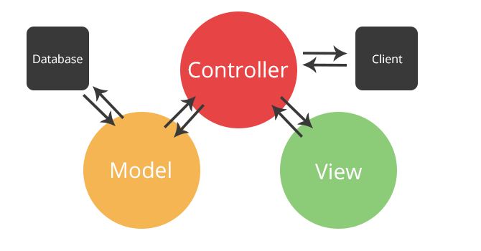

Hình 1.1 Mô hình MVC hoạt động

MVC là từ viết tắt bởi 3 từ Model – View – Controller. Đây là mô hình thiết kế sử dụng trong kỹ thuật phần mềm. Mô hình source code thành 3 phần, tương ứng mỗi từ. Mỗi từ tương ứng với một hoạt động tách biệt trong một mô hình.

* Model (M): Là bộ phận có chức năng lưu trữ toàn bộ dữ liệu của ứng dụng. Bộ phận này là một cầu nối giữa 2 thành phần bên dưới là View và Controller. Model thể hiện dưới hình thức là một cơ sở dữ liệu hoặc có khi chỉ đơn giản là một [file XML](https://monamedia.co/file-xml-la-gi/) bình thường. Model thể hiện rõ các thao tác với cơ sở dữ liệu như cho phép xem, truy xuất, xử lý dữ liệu,…
* View (V): Đây là phần giao diện (theme) dành cho người sử dụng. Nơi mà người dùng có thể lấy được thông tin dữ liệu của MVC thông qua các thao tác truy vấn như tìm kiếm hoặc sử dụng thông qua các website. Thông thường, các ứng dụng web sử dụng MVC View như một phần của hệ thống, nơi các thành phần [HTML](https://monamedia.co/html-va-css-la-gi/) được tạo ra. Bên cạnh đó, View

cũng có chức năng ghi nhận hoạt động của người dùng để tương tác với Controller. Tuy nhiên, View không có mối quan hệ trực tiếp với Controller, cũng không được lấy dữ liệu từ Controller mà chỉ hiển thị yêu cầu chuyển cho Controller mà thôi.

* Controller (C): Bộ phận có nhiệm vụ xử lý các yêu cầu người dùng đưa đến thông qua view. Từ đó, C đưa ra dữ liệu phù hợp với người dùng. Bên cạnh đó, Controller còn có chức năng kết nối với model.

Mỗi bộ phận thực hiện chức năng nhất định, nhưng chúng có sự thống nhất, liên kết với nhau tạo nên mô hình MVC. Mô hình này tương đối nhẹ. Nó có thể tích hợp được nhiều tính năng có trong ASP.NET hiện giờ. Ví dụ như authentication (quá trình xác thực). MVC đang là mô hình được ứng dụng rất nhiều trong lập trình.Vì nhẹ, tiết kiệm băng thông: MVC không sử dụng viewstate nên khá tiết kiệm diện tích băng thông. Khi sử dụng, người dùng có thể sử dụng ứng dụng trên web cần tương tác gửi và nhận dữ liệu một cách liên tục. Do đó, việc giảm băng thông giúp cho website hoạt động tốt và ổn định hơn.

Bên cạnh đó nhược điểm của mô hình này đối với các dự án có tính phức tạp cao thì mô hình MVC trở nên không khả dụng. Hệ thống MVC phát triển tốt sẽ cho phép phát triển FE, BE cùng trên hệ thống mà không có sự can thiệp, chia sẻ, chỉnh sửa các tập tin trong khi một hoặc hai bên vẫn đang làm việc. Mô hình MVC được ứng dụng trong nhiều [ngôn ngữ lập trình](https://monamedia.co/top-10-ngon-ngu-lap-trinh-phan-mem-tot-nhat-hien-nay/) khác nhau, nhưng phổ biến nhất là ứng dụng ASP.NET MVC hay PHP MVC.

Việc sử dụng mô hình tương đối đơn giản. Chỉ cần hiểu rõ quy trình vận hành, nắm được các chức năng của từng bộ phận thì việc triển khai mô hình MVC tương đối dễ dàng [14].

# CHƯƠNG 2. PHÂN TÍCH VÀ THIẾT KẾ ỨNG DỤNG

* 1. Đặt vấn đề.

Thương mại điện tử là hình thức mua bán hàng hóa và dịch vụ thông qua mạng máy tính toàn cầu.

Phạm vi của TMĐT rất rộng, bao quát hầu hết các lĩnh vực hoạt động kinh tế. Việc mua bán hàng hóa và dịch vụ chỉ là một trong hàng ngàn lĩnh vực áp dụng của TMĐT. Theo nghĩa hẹp, TMĐT chỉ gồm các hoạt động thương mại được tiến hành trên mạng máy tính mở như Internet. Trên thực tế, chính các hoạt động thương mại thông qua mạng Internet đã làm phát sinh thuật ngữ Thương mại điện tử.

Với mức độ lan tỏa của mình, cuộc cách mạng 4.0 đã tạo ra sự thay đổi đối với thị trường lao động trong mọi khía cạnh, đặc biệt là đối với trình độ chuyên môn. Điều này đặt ra yêu cầu cho giáo dục là cần phải đào tạo nguồn nhân lực có đủ chuyên môn để thích nghi được với môi trường kỹ thuật mới.

TMĐT gồm các hoạt động mua bán hàng hóa và dịch vụ qua phương tiện điện tử, giao nhận các nội dung kỹ thuật số trên mạng, chuyển tiền điện tử, mua bán cổ phiếu điện tử, vận đơn điện tử, đấu giá thương mại, hợp tác thiết kế, tài nguyên mạng, mua sắm công cộng, tiếp thị trực tuyến đến người tiêu dùng và các dịch vụ sau bán hàng. TMĐT được thực hiện đối với cả thương mại hàng hóa (ví dụ như hàng tiêu dùng, các thiết bị y tế chuyên dụng) và thương mại dịch vụ (ví dụ như dịch vụ cung cấp thông tin, dịch vụ pháp lý, tài chính); các hoạt động truyền thống (như chăm sóc sức khỏe, giáo dục) và các hoạt động mới (ví dụ như siêu thị ảo). TMĐT đang trở thành một cuộc cách mạng làm thay đổi cách thức mua sắm của con người.

TMĐT cho phép mọi người cùng tham gia từ các vùng xa xôi hẻo lánh đến các khu vực đô thị lớn, tạo điều kiện cho tất cả mọi người ở khắp mọi nơi đều có cơ hội ngang nhau tham gia vào thị trường giao dịch toàn cầu và không đòi hỏi nhất thiết phải có mối quen biết với nhau.

* 1. Phần tích hệ thống.

Website được chia làm 2 phần:

Về phía khách hàng:

* Xem thông tin sản phẩm : khách hàng truy cập vào trang chủ của Website có thể xem thông tin của những sản phẩm mới, sản phẩm bán chạy.
* Xem chi tiết sản phẩm : khách hàng có quyền xem từng chi tiết của từng loại sản phẩm được trình bày trên website, giúp cho khách hàng có thể tiếp cận thông tin sản phẩm một cách nhanh nhất.
* Tìm kiếm sản phẩm : người dùng có quyền tìm kiếm sản phẩm theo từng tiêu chí như tên sản phẩm, hãng sản xuất.
* Giỏ hàng : khách hàng có quyền thêm sản phẩm ưa thích vào giỏ hàng của mình, xóa thông tin giỏ hàng, hoặc đặt hàng trực truyến.
* Đánh giá sản phẩm : người dùng có thể gửi những ý kiến đánh giá, bình luận và cho điểm đối với từng sản phẩm.

Về phía quản lý:

* Quản lý nhà sản xuất : người quản lý có chức năng quản lý các thông tin về nhà sản xuất , bao gồm các thao tác: xem danh sách nhà sản xuất, thêm mới nhà sản xuất, thay đổi thông tin nhà sản xuất, xóa thông tin nhà sản xuất.
* Quản lý sản phẩm: người quản lý có chức năng quản lý các thông tin về sản phẩm , bao gồm các thao tác: xem danh sách sản phẩm, thêm mới sản phẩm, thay đổi thông tin sản phẩm, xóa thông tin sản phẩm.
* Quản lý danh mục: người quản lý có chức năng quản lý các thông tin về danh mục, bao gồm các thao tác: xem danh sách danh mục, thêm mới danh mục, thay đổi thông tin danh mục, xóa thông tin danh mục.
* Quản lý hoá đơn xuất: người quản lý có chức năng quản lý các thông tin về hoá đơn xuất, bao gồm các thao tác: xem danh sách hoá đơn xuất, thêm mới hoá đơn xuất, thay đổi thông tin hoá đơn xuất.
* Quản lý hoá đơn nhập: người quản lý có chức năng quản lý các thông tin về hoá đơn nhập, bao gồm các thao tác: xem danh sách hoá đơn nhập, thêm mới hoá đơn nhập, thay đổi thông tin hoá đơn nhập.
  1. Sơ đồ phân rã chức năng .

2.3.1 Phân rã chức năng của khách hàng.

Hình 2.1 Sơ đồ phân rã chức năng của khách hàng

2.3.2 Phân rã chức năng của quản lý.

Hình 2.2 Sơ đồ phân rã chức năng của quản lý

* 1. Sơ đồ ERD.

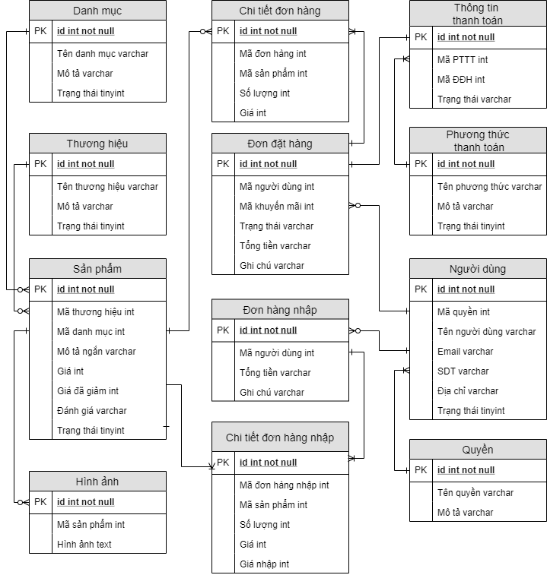

Hình 2.3 Sơ đồ ERD

Bảng 2.1: Cấu trúc bảng hình ảnh

|  |  |  |  |
| --- | --- | --- | --- |
| Tên thuộc tính | Kiểu dữ liệu | Độ dài | Mô tả |
| Mã hình ảnh | Int | 255 | Mã tự tăng, dùng để làm khóa chính cho bảng |
| Mã sản phẩm | Int | 255 | Mã sản phẩm |
| Hình ảnh | Text | 255 | Hình ảnh sản phảm |

Bảng 2.2: Cấu trúc bảng thương hiệu

|  |  |  |  |
| --- | --- | --- | --- |
| Tên thuộc tính | Kiểu dữ liệu | Độ dài | Mô tả |
| Mã thưởng hiệu | Int | 255 | Mã tự tăng, dùng để làm khóa chính cho bảng |
| Tên thương hiệu | Varchar | 255 | Tên thương hiệu của sản phẩm |
| Mô tả | Varchar | 255 | Mô tả về thương hiệu |
| Trạng thái | tinyint | 4 | Thể hiện thương hiệu còn được hoạt động trong hệ thống |

Bảng 2.3: Cấu trúc bảng danh mục

|  |  |  |  |
| --- | --- | --- | --- |
| Tên thuộc tính | Kiểu dữ liệu | Độ dài | Mô tả |
| Mã danh mục | Int | 255 | Mã tự tăng, dùng để làm khóa chính cho bảng |
| Tên danh mục | Varchar | 255 | Tên học danh mục của sản phẩm |
| Mô tả | Varchar | 255 | Mô tả danh mục của sản phẩm |
| Trạng thái | Varchar | 255 | Thể hiện danh mục còn được hoạt động trong hệ thống |

Bảng 2.4: Cấu trúc bảng quyền

|  |  |  |  |
| --- | --- | --- | --- |
| Tên thuộc tính | Kiểu dữ liệu | Độ dài | Mô tả |
| Mã quyền | Int | 255 | Mã tự tăng, dùng để làm khóa chính cho bảng |
| Tên quyền | Varchar | 255 | Tên quyền của người dùng |
| Mô tả | Varchar | 255 | Mô tả quyền của người dùng |

Bảng 2.5: Cấu trúc bảng người dùng

|  |  |  |  |
| --- | --- | --- | --- |
| Tên thuộc tính | Kiểu dữ liệu | Độ dài | Mô tả |
| Mã người dùng | Int | 255 | Mã tự tăng, dùng để làm khóa chính cho bảng |
| Mã quyền | Int | 255 | Mã quyền |
| Tên người dùng | Varchar | 255 | Tên của khách hàng |
| Email | Varchar | 255 | Email của khách hàng |
| Số điện thoại | Varchar | 255 | Số điện thoại của khách hàng |
| Địa chỉ | Varchar | 255 | Địa chỉ của khách hàng |
| Trạng thái | Varchar | 4 |  |

Bảng 2.6: Cấu trúc bảng sản phẩm

|  |  |  |  |
| --- | --- | --- | --- |
| Tên thuộc tính | Kiểu dữ liệu | Độ dài | Mô tả |
| Mã sản phẩm | Int | 255 | Mã tự tăng, dùng để làm khóa chính cho bảng |
| Mã danh mục | Varchar | 255 | Mã danh mục |
| Mã thương hiệu | Varchar | 255 | Mã thương hiệu |
| Tên sản phẩm | Varchar | 255 | Tên sản phẩm |
| Mô tả ngắn | Varchar | 255 | Mô tả sản phẩm |
| Giá | Int | 255 | Giá trị của sản phẩm |
| Giá đã giảm | Int | 255 | Giá trị giảm giá của sản phẩm |
| Đánh giá | Varchar | 255 | Đánh giá của người dùng |
| Trạng thái | Varchar | 4 |  |

Bảng 2.7: Cấu trúc bảng đơn hàng nhập

|  |  |  |  |
| --- | --- | --- | --- |
| Tên thuộc tính | Kiểu dữ liệu | Độ dài | Mô tả |
| Mã đơn hàng nhập | Int | 255 | Mã tự tăng, dùng để làm khóa chính cho bảng |
| Mã khách hàng | Varchar | 255 | Mã của khách hàng mua hàng |
| Tổng tiền | Varchar | 255 | Tổng tiền của đơn đặt hàng |
| Ghi chú | Varchar | 255 | Ghi chú đơn đặt hàng |

Bảng 2.8: Cấu trúc bảng chi tiết đơn hàng nhập

|  |  |  |  |
| --- | --- | --- | --- |
| Tên thuộc tính | Kiểu dữ liệu | Độ dài | Mô tả |
| Mã chi tiết đơn hàng nhập | Int | 255 | Mã tự tăng, dùng để làm khóa chính cho bảng |
| Mã đơn hàng nhập | Int | 255 | Mã của đơn hàng nhập |
| Mã sản phẩm | Int | 255 | Mã của sản phẩm |
| Số lượng | Int | 255 | Số lượng sản phảm |
| Giá | Int | 255 | Giá sản phẩm |
| Giá nhập | Int | 255 | Giá nhập vào của sản phẩm |

Bảng 2.9: Cấu trúc bảng phương thức thanh toán

|  |  |  |  |
| --- | --- | --- | --- |
| Tên thuộc tính | Kiểu dữ liệu | Độ dài | Mô tả |
| Mã phương thức | Int | 255 | Mã tự tăng, dùng để làm khóa chính cho bảng |
| Tên phương thức | Varchar | 255 | Tên của phương thức thanh toán |
| Mô tả | Varchar | 255 | Mô tả phương thức thanh toán |
| Trạng thái | Int | 255 | Trạng thái của phương thức |

Bảng 2.10: Cấu trúc bảng thông tin thanh toán

|  |  |  |  |
| --- | --- | --- | --- |
| Tên thuộc tính | Kiểu dữ liệu | Độ dài | Mô tả |
| Mã thông tin thanh toán | Int | 255 | Mã tự tăng, dùng để làm khóa chính cho bảng |
| Mã phương thức thanh toán | Int | 255 | Mã phương thức thanh toán |
| Mã hóa đơn | Int | 255 | Mã hóa đơn |
| Đã thanh toán | Varchar | 255 | Trạng thái đã thanh toán |

Bảng 2.11: Cấu trúc bảng đơn đặt hàng

|  |  |  |  |
| --- | --- | --- | --- |
| Tên thuộc tính | Kiểu dữ liệu | Độ dài | Mô tả |
| Mã đơn đặt hàng | Int | 255 | Mã tự tăng, dùng để làm khóa chính cho bảng |
| Mã người dùng | Int | 255 | Mã người dùng |
| Mã khuyến mãi | Int | 255 | Mã khuyến mãi |
| Tổng tiền | Int | 255 | Số lượng sản phẩm có trong chi nhánh |
| Trạng thái | Varchar | 255 | Trạng thái của đơn đặt hàng |
| Ghi chú | Varchar | 255 |  |

Bảng 2.12: Cấu trúc bảng chi tiết đơn đặt hàng

|  |  |  |  |
| --- | --- | --- | --- |
| Tên thuộc tính | Kiểu dữ liệu | Độ dài | Mô tả |
| Mã chi tiết đơn đặt hàng | Int | 255 | Mã tự tăng, dùng để làm khóa chính cho bảng |
| Mã sản phẩm | Int | 255 | Mã sản phẩm |
| Mã đơn đặt hàng | Int | 255 | Mã đơn đặt hàng |
| Số lượng | Int | 255 | Số lượng sản phẩm |

# CHƯƠNG 3. TRIỂN KHAI HỆ THỐNG

* 1. Xây dựng hệ thống.

Về phía khách hàng:

* Xem thông tin sản phẩm : khách hàng truy cập vào trang chủ của Website có thể xem thông tin của những sản phẩm mới, sản phẩm bán chạy.
* Xem chi tiết sản phẩm : khách hàng có quyền xem từng chi tiết của từng loại sản phẩm được trình bày trên website, giúp cho khách hàng có thể tiếp cận thông tin sản phẩm một cách nhanh nhất.
* Tìm kiếm sản phẩm : người dùng có quyền tìm kiếm sản phẩm theo từng tiêu chí như tên sản phẩm, hãng sản xuất.
* Giỏ hàng : khách hàng có quyền thêm sản phẩm ưa thích vào giỏ hàng của mình, xóa thông tin giỏ hàng, hoặc đặt hàng trực truyến.
* Đánh giá sản phẩm : người dùng có thể gửi ý kiến đánh giá với từng sản phẩm.

Về phía quản lý:

* Quản lý nhà sản xuất : người quản lý có chức năng quản lý các thông tin về nhà sản xuất , bao gồm các thao tác: xem danh sách nhà sản xuất, thêm mới nhà sản xuất, thay đổi thông tin nhà sản xuất, xóa thông tin nhà sản xuất.
* Quản lý sản phẩm: người quản lý có chức năng quản lý các thông tin về sản phẩm , bao gồm các thao tác: xem danh sách sản phẩm, thêm mới sản phẩm, thay đổi thông tin sản phẩm, xóa thông tin sản phẩm.
* Quản lý danh mục: người quản lý có chức năng quản lý các thông tin về danh mục, bao gồm các thao tác: xem danh sách danh mục, thêm mới danh mục, thay đổi thông tin danh mục, xóa thông tin danh mục.
* Quản lý hoá đơn xuất: người quản lý có chức năng quản lý các thông tin về hoá đơn xuất, bao gồm các thao tác: xem danh sách hoá đơn xuất, thêm mới hoá đơn xuất, thay đổi thông tin hoá đơn xuất.
* Quản lý hoá đơn nhập: người quản lý có chức năng quản lý các thông tin về hoá đơn nhập, bao gồm các thao tác: xem danh sách hoá đơn nhập, thêm mới hoá đơn nhập, thay đổi thông tin hoá đơn nhập
  1. Giao diện của hệ thống của khách hàng
     1. Giao diện trang chủ

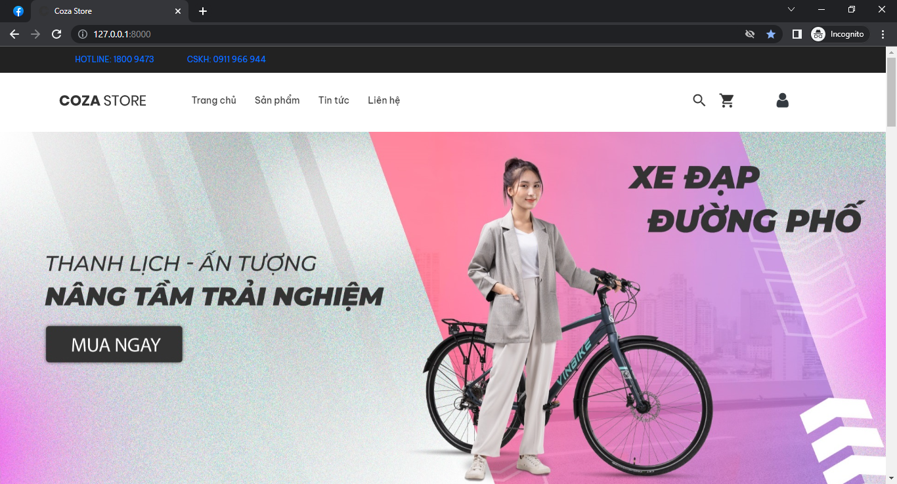

Hình 3.1 Giao diện trang chủ của khách hàng

Khách hàng khi truy cập vào sẽ hiện ra giao diện trang chủ.

* + 1. Giao diện trang danh sách sản phẩm

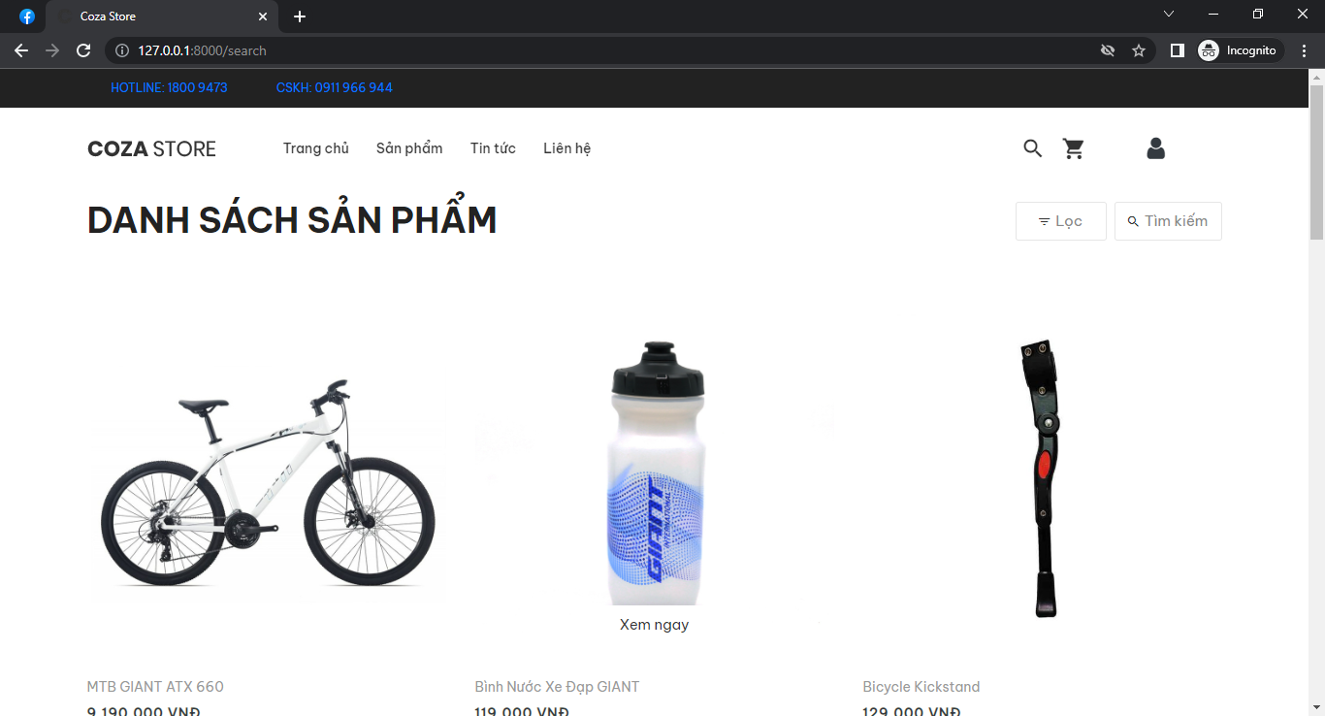

Hình 3.2 Giao diện trang danh sách sản phẩm

Khách hàng khi truy cập vào trang danh sách sản phẩm sẽ hiện ra giao diện này.

* + 1. Giao diện trang chi tiết sản phẩm

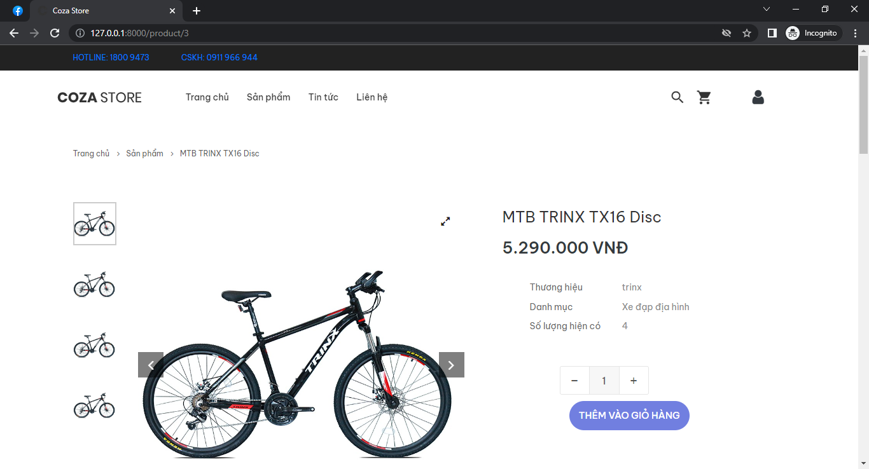

Hình 3.3 Giao diện trang chủ của quản lý

Khách hàng khi truy cập vào chi tiết sản phẩm sẽ hiện ra giao diện này.

* + 1. Giao diện trang tin tức

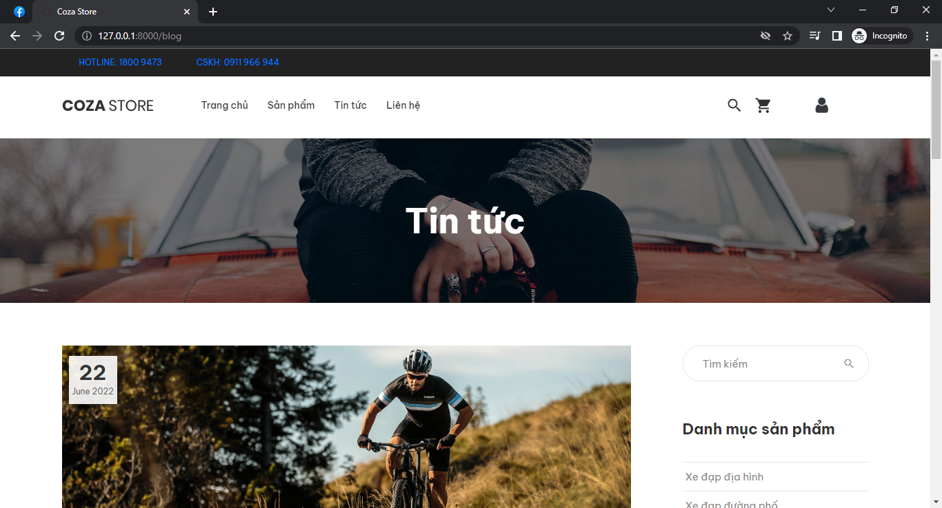

Hình 3.4 Giao diện trang tin tức

Khách hàng khi truy cập vào trang tin tức sẽ hiện ra giao diện này.

* + 1. Giao diện trang liên hệ

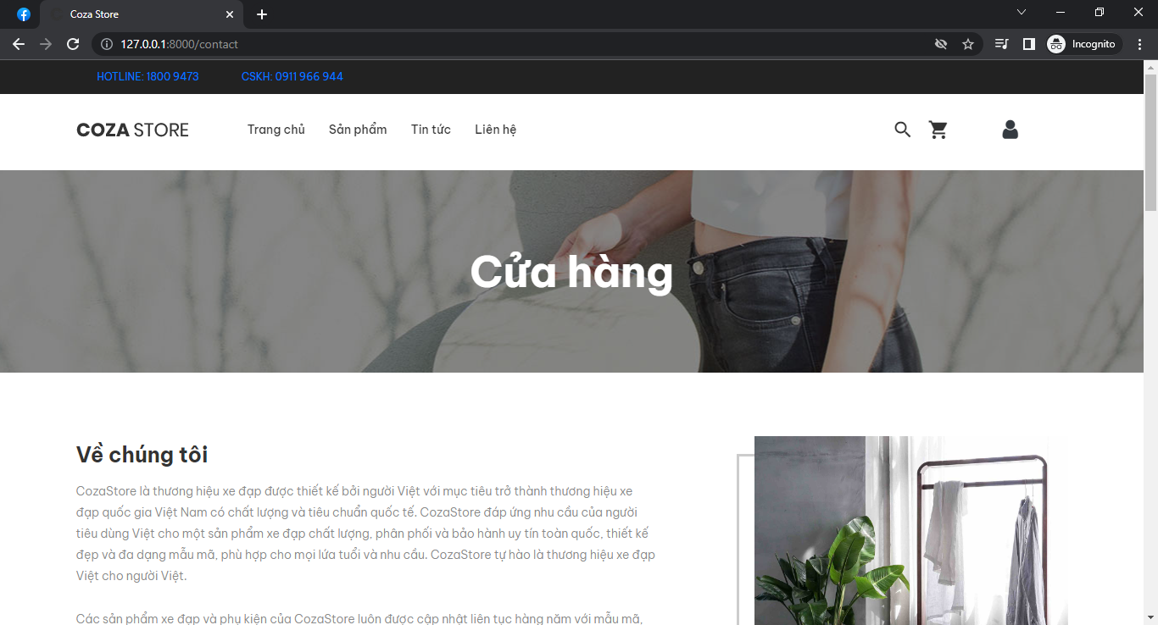

Hình 3.5 Giao diện trang liên hệ

Khách hàng khi truy cập vào trang liên hệ sẽ hiện ra giao diện này.

* + 1. Giao diện giỏ hàng

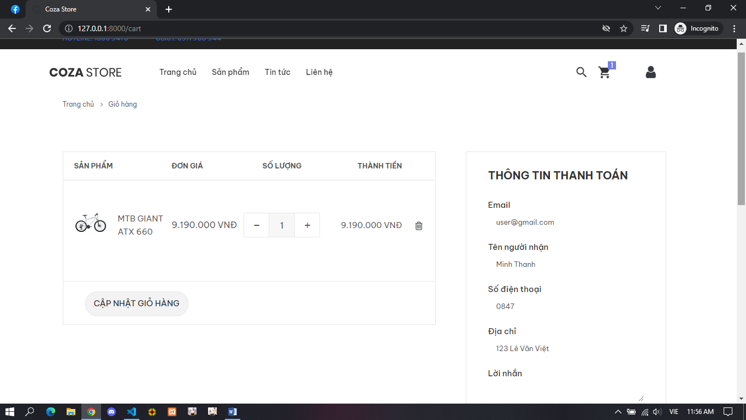

Hình 3.6 Giao diện trang giỏ hàng

Khách hàng khi truy cập vào giỏ hàng sẽ hiện ra giao diện này.

* + 1. Giao diện trang tìm kiếm đơn hàng

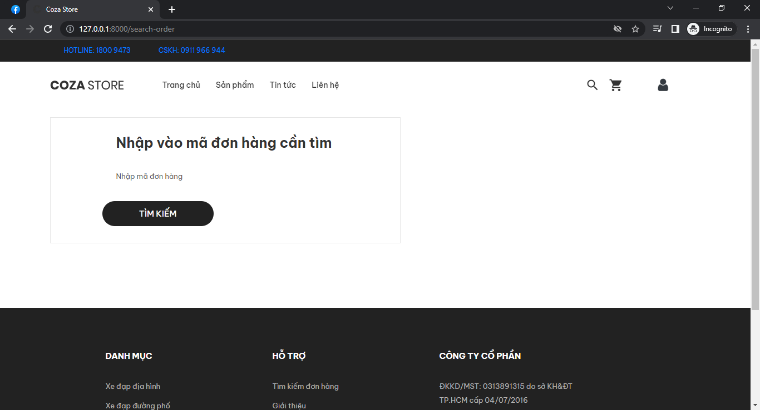

Hình 3.7 Giao diện trang tìm kiếm đơn hàng

Khách hàng khi truy cập vào trang tìm kiếm đơn hàng sẽ hiện ra giao diện này.

* + 1. Giao diện trang đăng nhập của người dùng

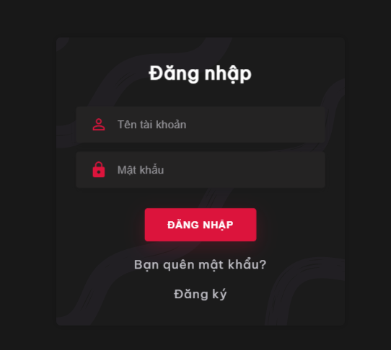

Hình 3.8 Giao diện trang đăng nhập

Khách hàng khi truy cập vào sẽ hiện ra giao diện này để có thể đăng nhập vào trang web bằng tài khoản của bản thân.

* + 1. Giao diện trang thông tin của người dùng

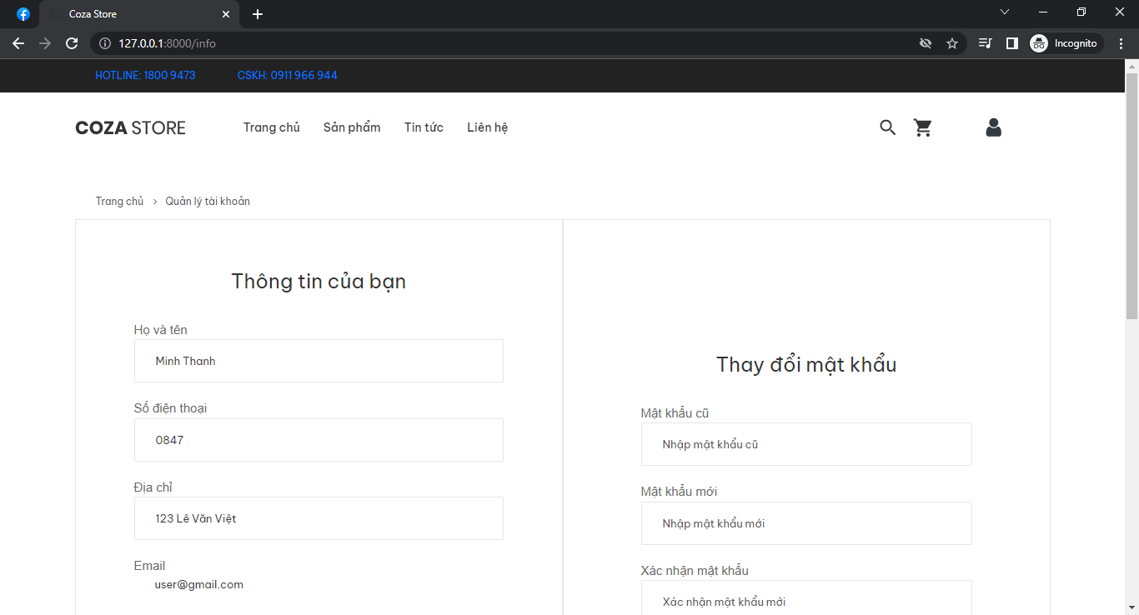

Hình 3.9 Giao diện trang thông tin người dùng

Khách hàng khi truy cập vào sẽ hiện ra giao diện này.

* + 1. Giao diện trang lịch sử đơn hàng của người dùng

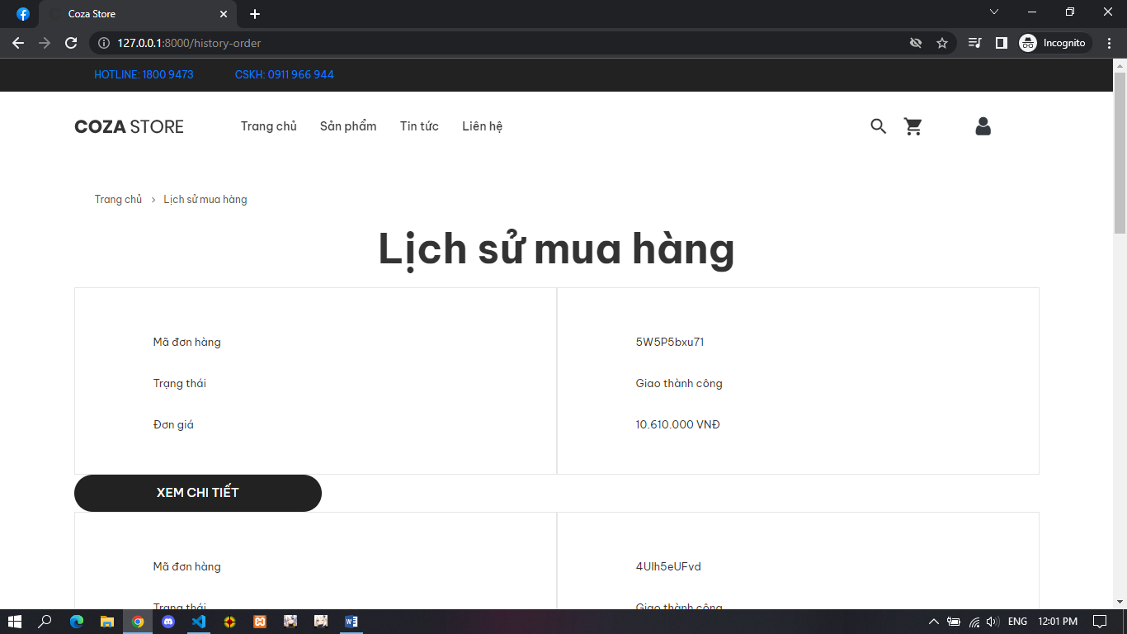

Hình 3.10 Giao diện trang lịch sử đơn hàng của người dùng

Khách hàng khi truy cập vào sẽ hiện ra giao diện này.

* 1. Giao diện hệ thống của quản lý.
     1. Giao diện đăng nhập.

Quản lý muốn truy cập trang quản lý cửa hàng, trước tiên phải đăng nhập.

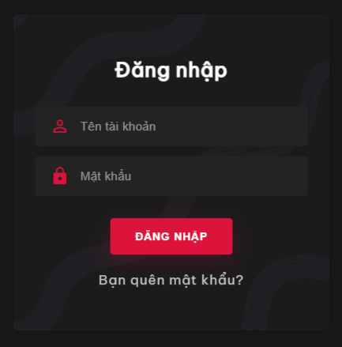

Hình 3.11 Giao diện đăng nhập của quản lý

* + 1. Giao diện trang chủ.

Quản lý sau khi đăng nhập thành công, hệ thống sẽ chuyển hướng đến trang chủ dành cho quản lý

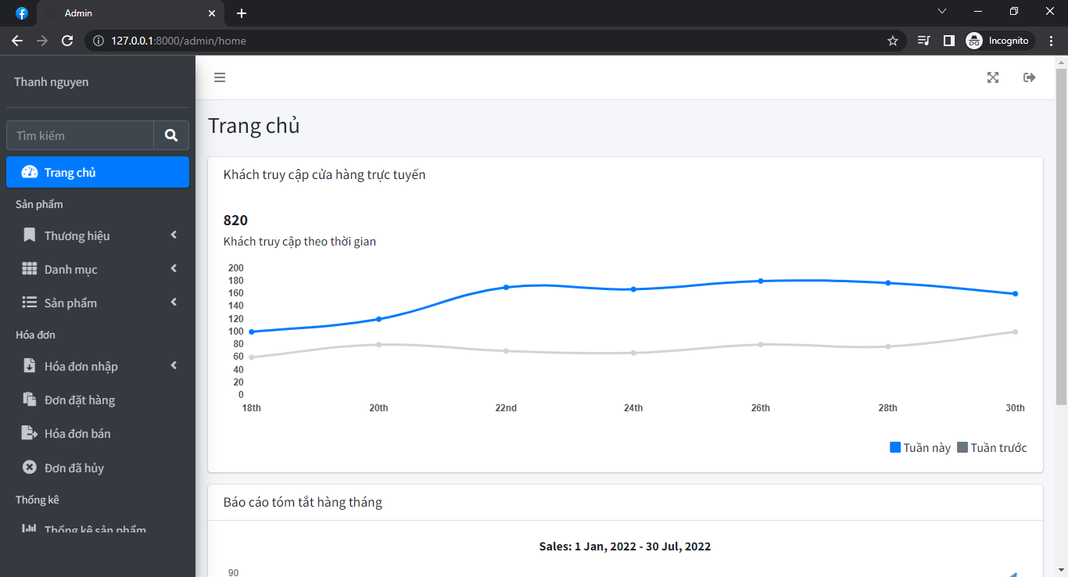

Hình 3.12 Giao diện trang chủ của quản lý

* + 1. Giao diện danh sách thương hiệu.

Khi quản lý chọn vào mục danh sách thương hiệu. Hệ thống sẽ đưa quản lý đến trang danh sách thương hiệu

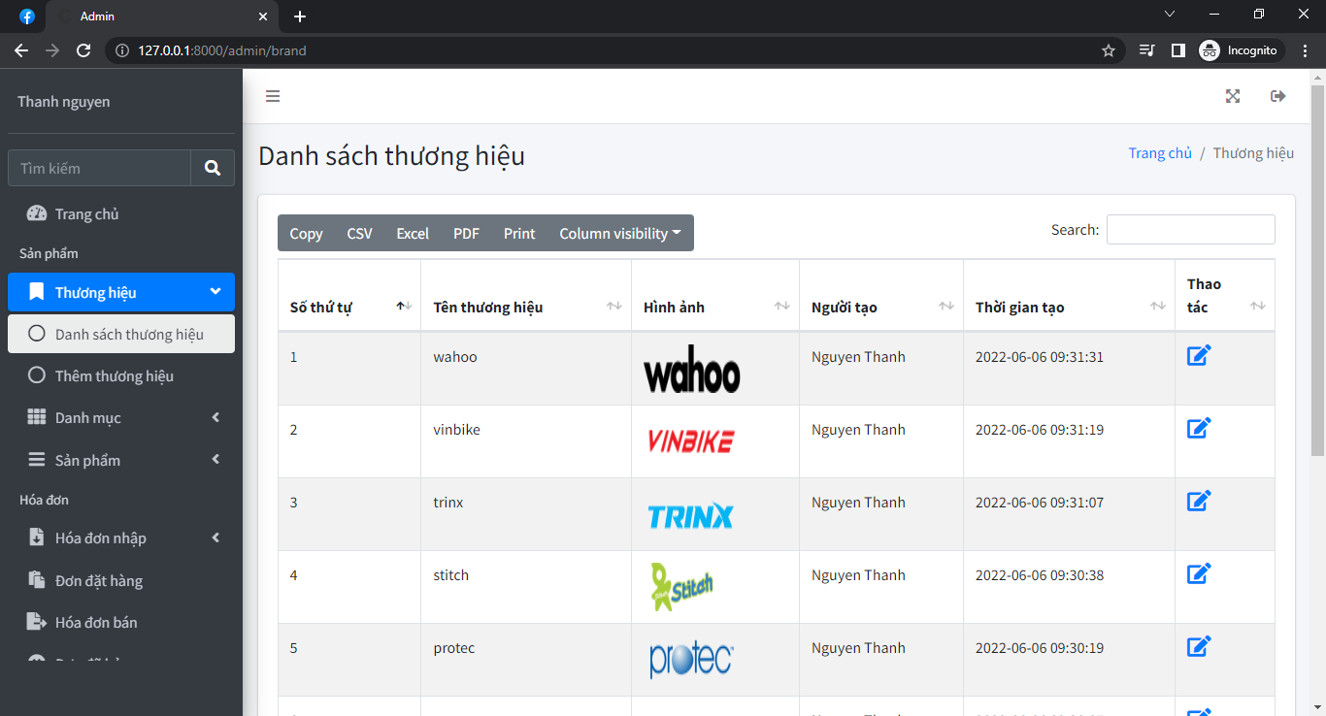

Hình 3.13 Giao diện danh sách thương hiệu

* + 1. Giao diện thêm thương hiệu.

Khi quản lý chọn thêm thương hiệu. Hệ thống sẽ mở trang thêm thương hiệu

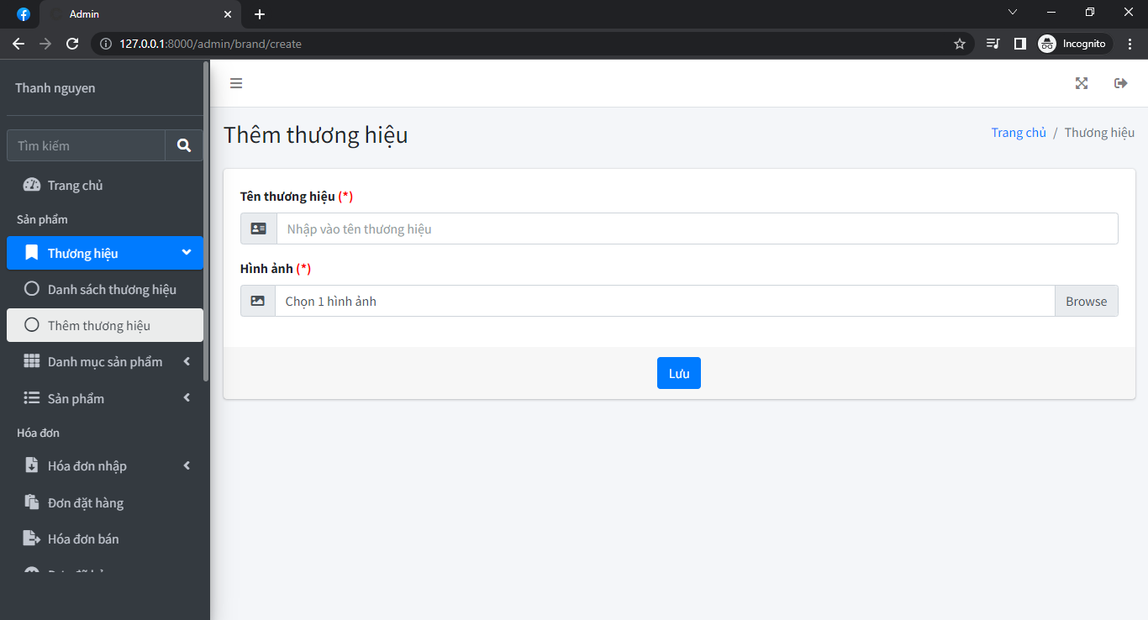

Hình 3.14 Giao diện thêm thương hiệu

* + 1. Giao diện danh sách danh mục.

Khi quản lý chọn vào mục danh sách danh mục. Hệ thống sẽ đưa quản lý đến trang danh sách danh mục

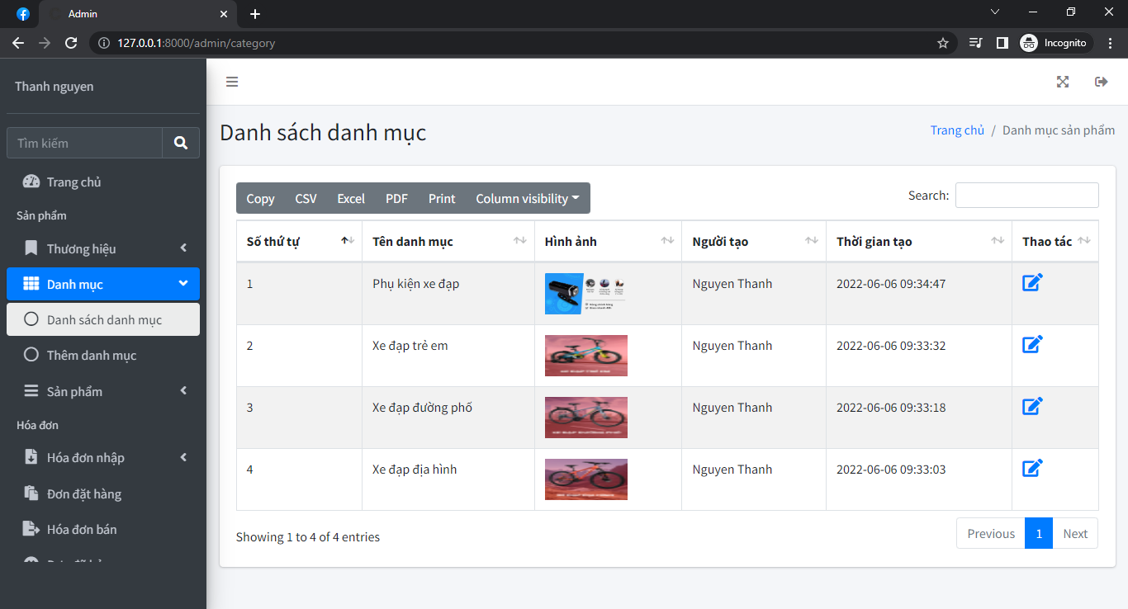

Hình 3.15 Giao diện danh sách danh mục

* + 1. Giao diện thêm danh mục.

Khi quản lý chọn thêm danh mục. Hệ thống sẽ mở trang thêm danh mục

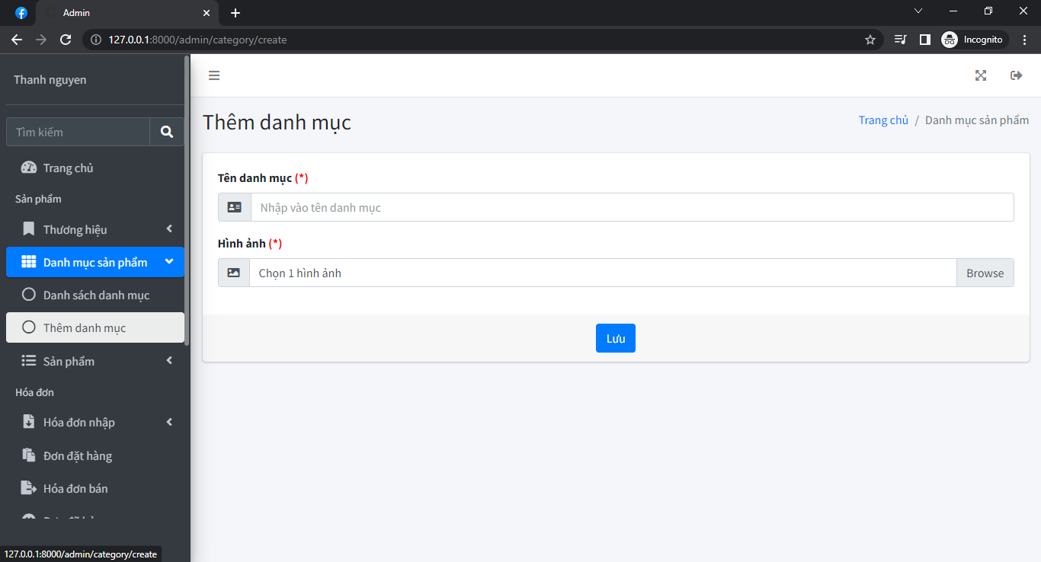

Hình 3.16 Giao diện thêm danh mục

* + 1. Giao diện danh sách sản phẩm.

Khi quản lý chọn vào mục danh sách sản phẩm. Hệ thống sẽ đưa quản lý đến trang danh sách sản phẩm

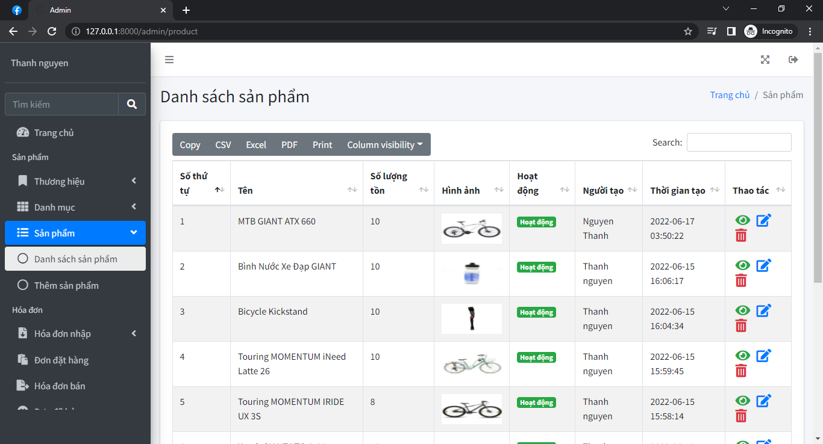

Hình 3.17 Giao diện danh sách sản phẩm

* + 1. Giao diện thêm sản phẩm.

Khi quản lý chọn thêm sản phẩm. Hệ thống sẽ mở trang thêm sản phẩm

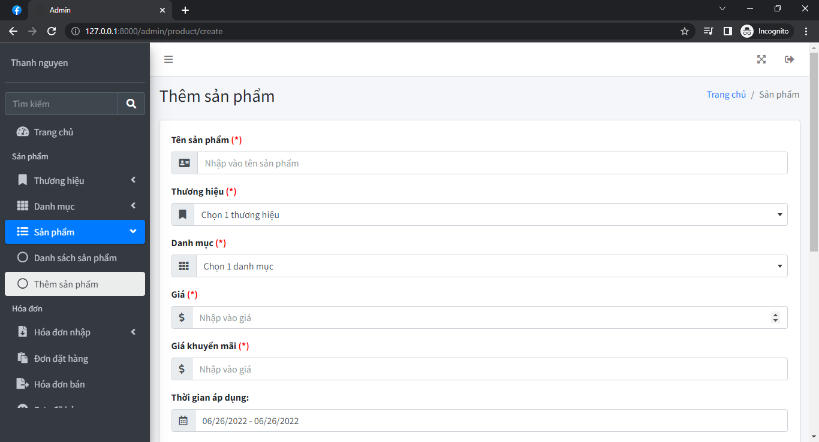

Hình 3.18 Giao diện danh mục bộ nhớ tạm

* + 1. Giao diện danh sách hóa đơn nhập.

Khi quản lý chọn vào mục danh sách sản phẩm. Hệ thống sẽ đưa quản lý đến trang danh sách sản phẩm

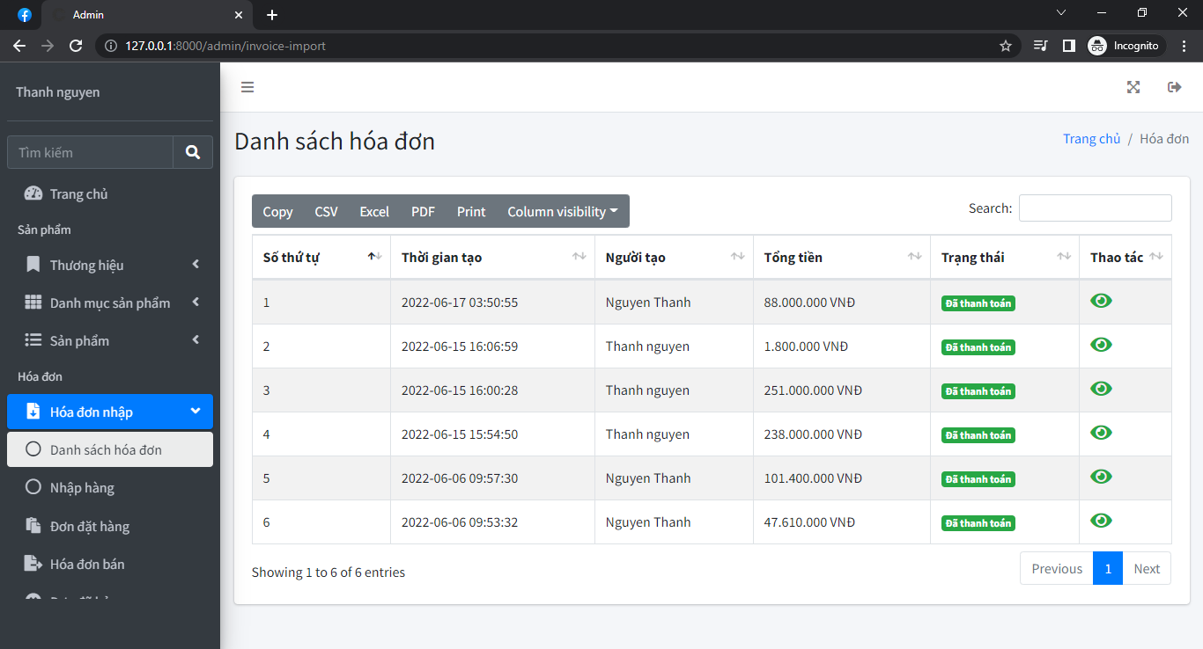

Hình 3.19 Giao diện danh sách hóa đơn nhập

* + 1. Giao diện thêm hóa đơn nhập.

Khi quản lý chọn thêm hóa đơn nhập. Hệ thống sẽ mở trang thêm hóa đơn nhập

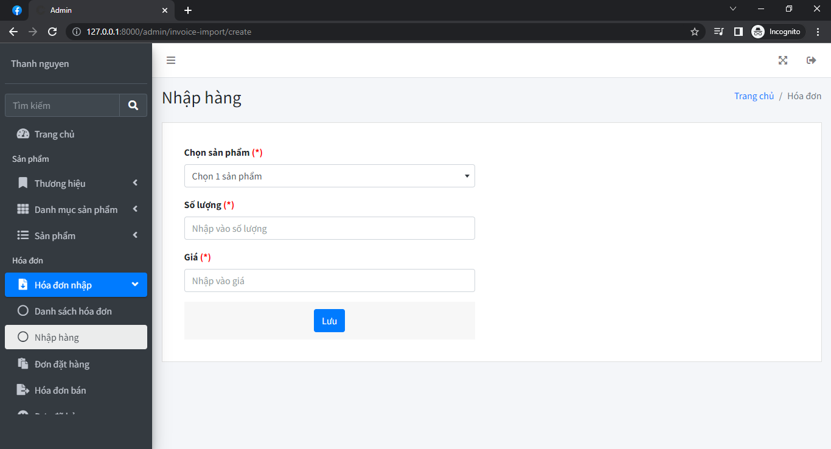

Hình 3.20 Giao diện thêm hóa đơn nhập

* + 1. Giao diện danh sách đơn đặt hàng.

Khi quản lý chọn vào mục danh sách đơn đặt hàng. Hệ thống sẽ đưa quản lý đến trang danh sách đơn đặt hàng

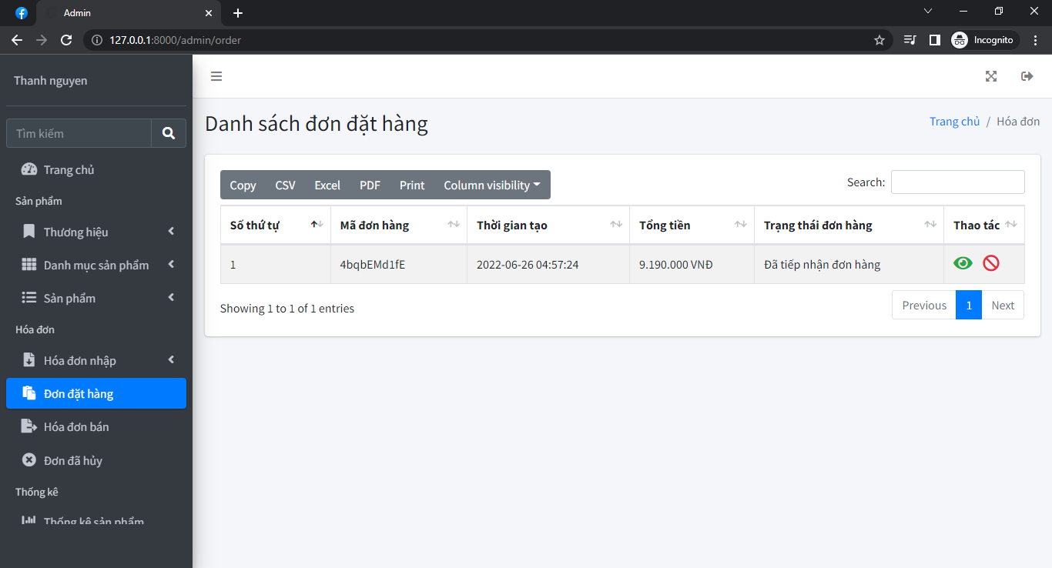

Hình 3.21 Giao diện danh sách đơn đặt hàng

* + 1. Giao diện danh sách hóa đơn bán.

Khi quản lý chọn vào mục hóa đơn bán. Hệ thống sẽ đưa quản lý đến trang hóa đơn bán

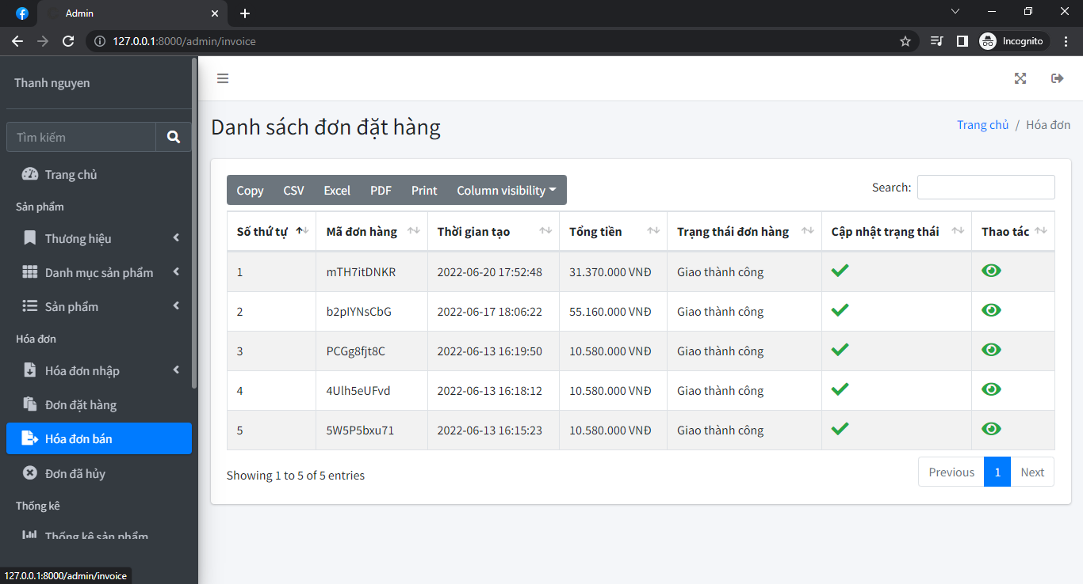

Hình 3.22 Giao diện danh sách hóa đơn bán

* + 1. Giao diện danh sách đơn đã hủy.

Khi quản lý chọn vào mục danh sách đơn đã hủy. Hệ thống sẽ đưa quản lý đến trang đơn đã hủy

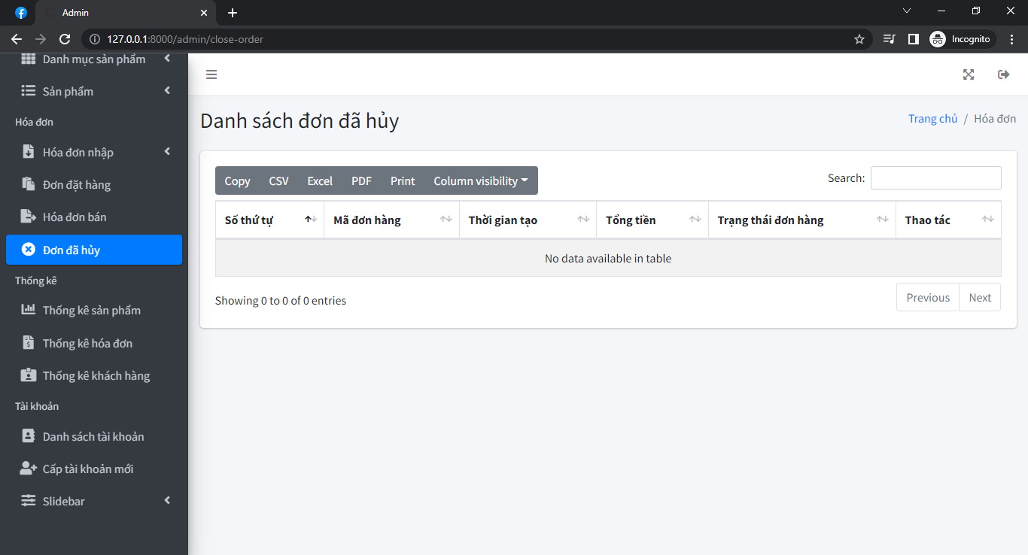

Hình 3.23 Giao diện danh sách đơn đã hủy

* + 1. Giao diện thống kê sản phẩm đã bán

Khi quản lý chọn vào mục thống kê sản phẩm. Hệ thống sẽ mở ra giao diện này

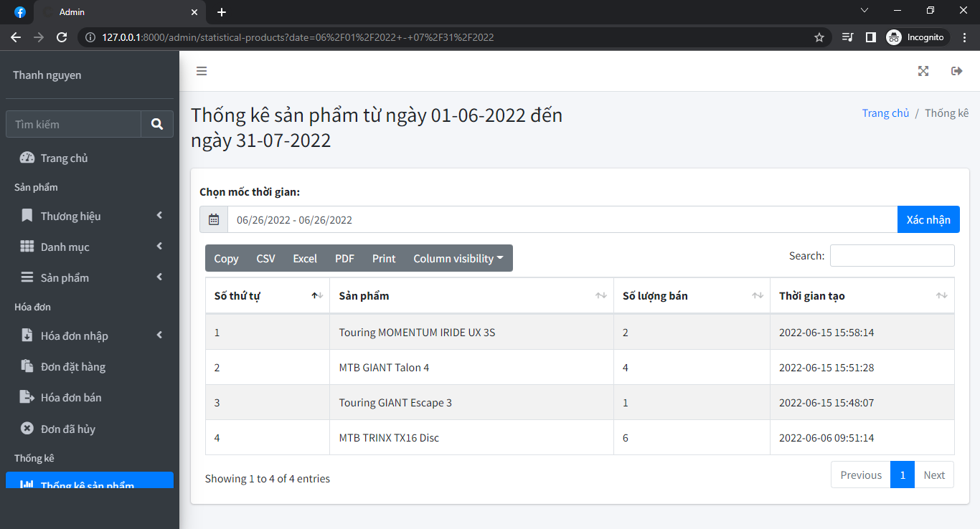

Hình 3.24 Giao diện thống kê sản phẩm đã bán

* + 1. Giao diện thống kê hóa đơn xuất

Khi quản lý chọn vào mục thống kê hóa đơn xuất. Hệ thống sẽ mở ra giao diện này

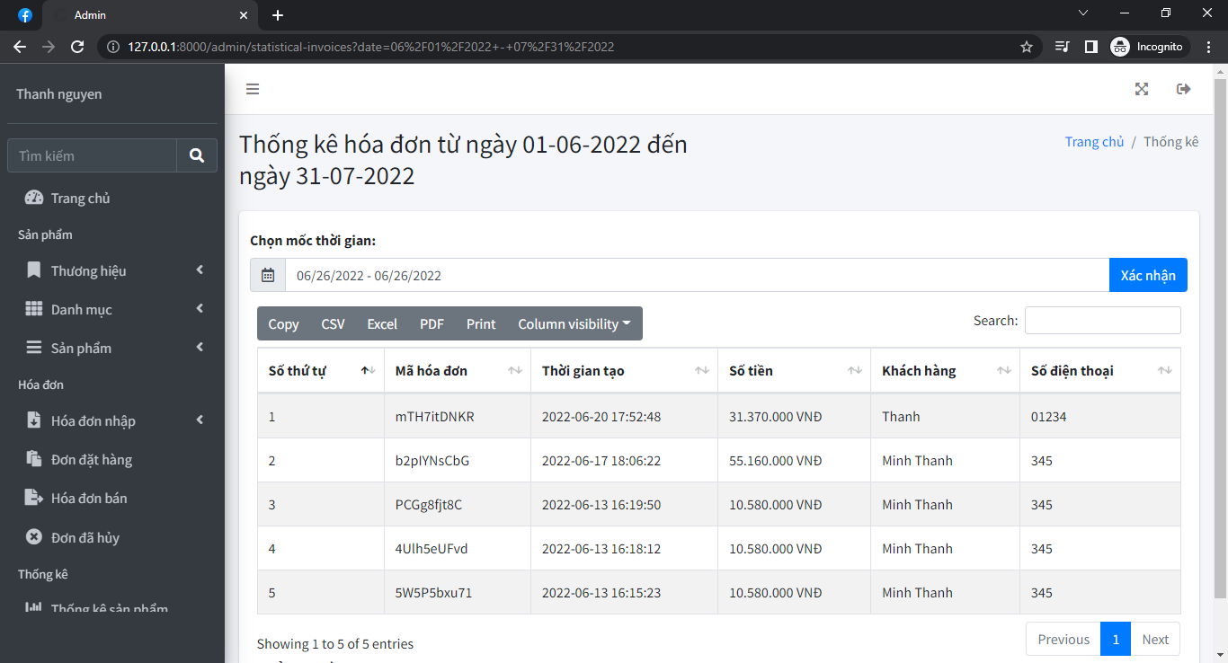

Hình 3.25 Giao diện thống kê hóa đơn xuất

* + 1. Giao diện thống kê khách hàng

Khi quản lý chọn vào mục thống kê khách hàng. Hệ thống sẽ mở ra giao diện này

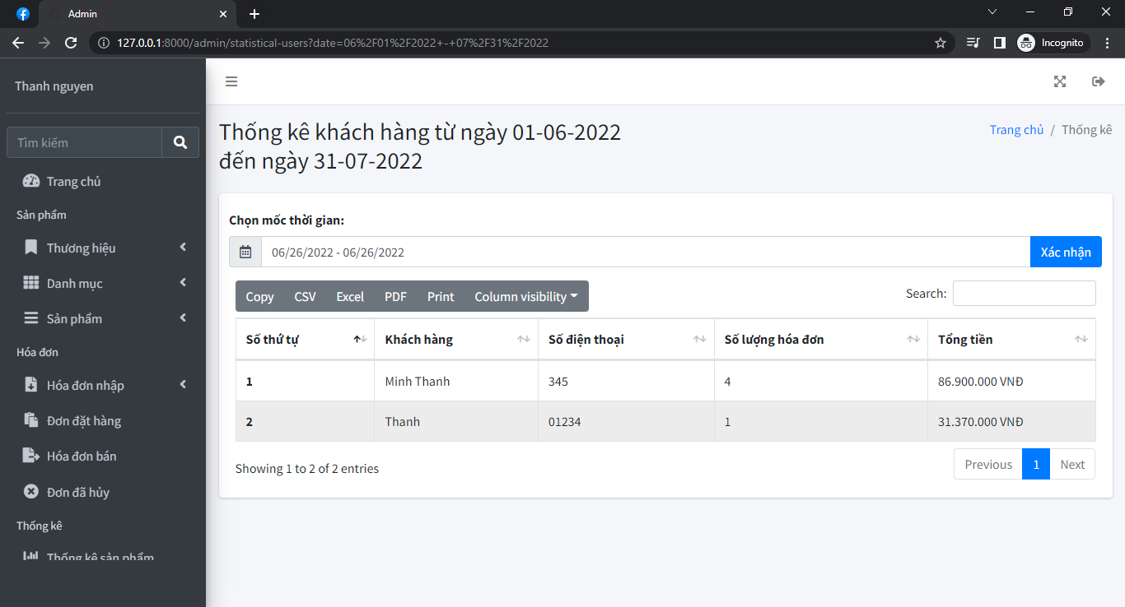

Hình 3.26 Giao diện thống kê khách hàng

# CHƯƠNG 4: KẾT QUẢ VÀ KIẾN NGHỊ

* 1. Kết quả đạt được

Trong khoảng thời gian được giao cá nhân em đã thiết kế hệ thống trang web tìm kiếm việc làm, đề tài đã đáp ứng được việc mua hàng trực tuyến. Bên cạnh đó là một số kết quả đạt được:

* + - Biết cách thiết kế cơ sở dữ liệu và sử dụng công cụ MySQL để tạo cơ sở dữ liệu, tạo các ràng buộc dữ liệu và khai thác dữ liệu phù hợp với chương trình.
    - Biết cách sử dụng Visual Studio Code xây dựng chức năng của website, tạo được giao diện phù hợp với web, dễ dàng sử dụng bằng HTML, CSS, JS.
    - Hiểu thêm được quy trình tuyển dụng của các quản lý, từ đó đưa ra hướng giải pháp cho phần lớn các quản lý khác
    - Biết cách sử dụng PHP laravel xử lý BackEnd của một website.
  1. Hạn chế

Ngoài những kết quả đã đạt được, website còn vấp phải nhiều hạn chế cần phải giải quyết:

* + - Giao diện hệ thống được thiết kế theo cảm tính của cá nhân, chưa được đẹp hoàn hảo
    - Cơ sở dữ liệu chưa hoàn hảo và logic, dễ mắc một số lỗi đối với các trường hợp phức tạp ngoài thực tế.
    - Còn thiếu một số tính năng nâng cao để ứng dụng sử dụng tiện lợi hơn.
  1. Kiến nghị

Trong tương lai, chương trình sẽ được khắc phục những hạn chế. Song song với việc đó, chương trình cũng sẽ được bổ sung thêm nhiều tính năng mới nâng cao hơn nữa chất lượng cũng như nhiều nhu cầu khác của người học, nhằm giúp hệ thống quản lý chính xác nhất. Ngoài ra, nếu có thể, chương trình sẽ được tích hợp vào các chương trình, hệ thống khác và có thể sử dụng rộng rãi, phù hợp với các doanh nghiệp có quy mô lớn hơn phục vụ cho thương mại.

# TÀI LIỆU THAM KHẢO